UNIVERSIDAD AUTONOMA GABRIEL RENE MORENO

FACULTAD DE INGENIERÍA EN CIENCIAS DE LA COMPUTACIÓN
Y TELECOMUNICACIONES

SISTEMAS DE INFORMACIÓN II SPRINT 4
SISTEMA DE INFORMACIÓN PARA LA GESTIÓN DE ACTIVOS FIJOS
Y PRESUPUESTOS

Docente: Ing. Rolando Antonio Martinez Canedo

Grupo: 10
Integrantes: | González Saucedo Natalia | 216021804
 | Quispe Choque Daniel | 222153881
 | Rodriguez Roca Claudia Ximena | 221045716
 | Vaca Roca Guillermo | 219055831

27 de Octubre del 2025 Santa Cruz de la Sierra, Bolivia
Índice

- Introducción 6
- Antecedentes 8
  - Aplicaciones Relevantes en el Mercado 9
  - Casos de Estudio en Nuestro Medio 10
- Descripción del problema 12
  - Planteamiento 1: Inoperatividad y Costos Operativos 12
  - Planteamiento 2: Falta de Planificación Estratégica 13
- Objetivos 13
  - Objetivo General 13
  - Objetivos Específicos 14
- Alcance 14
  - Módulo de Gestión de Empleados 14
  - Módulo de Inventario de Activos Fijos 15
  - Módulo de Gestión de Depreciación 15
  - Módulo de Mantenimiento y Revalorización de Activos Fijos 15
  - Módulo de Gestión de Presupuestos 16
  - Módulo de Informes y Análisis 16
  - Módulo de Auditoría y Cumplimiento 17
  - Módulo de Integración 17
  - Módulo de Seguridad y Control de Acceso 17
  - Módulo de Disposición de Activos 18
  - Módulo de Gestión de Documentos 18
  - Módulo de Notificaciones y Alertas 18
  - Módulo de Divisas 19
  - Módulo de Mantenimiento Predictivo (IA) 19
  - Módulo de Simulación de Escenarios (IA) 20
- Elementos de un Sistema de Información basado en computadoras 20
  - Datos 20
    - Datos de la administración 20
    - Datos Generales de Activos Fijos 21
    - Datos de Depreciación 21
    - Datos de Mantenimiento 22
    - Datos de Revalorización y Mejoras 22
    - Datos de Presupuesto 22
    - Datos de Disposición de Activos 23
    - Datos de Auditoría y Cumplimiento 23
  - Software 24
  - Hardware 24
  - Procedimientos 28
    - Proceso de Registro de Empleado 28
    - Proceso de Gestión de Asignación de Roles 28
    - Proceso de Gestión de Activos 29
    - Proceso de Gestión de Presupuesto 29
    - Proceso de Gestión de Mantenimiento 30
    - Proceso de Gestión de Revalorización de Activos 31
    - Proceso de Control de Seguridad y Privacidad 31
    - Proceso de Reportes 31
  - Gente 32
  - Documentación 33
- Tecnología 34
  - Estrategia de Desarrollo de Software 34
    - Proceso de desarrollo del software 34
Tecnologías para el Desarrollo Scrum 34
    - Modelamiento de software 34
    - Herramientas de implementación 34
  - Tecnologías para el despliegue 36
- Costos 37
  - Modelo SaaS (Software como Servicio) 37
Estructura de Costos y Precios 37
  - Modelo On-premise 38
Recursos Requeridos por el Cliente (Costo de Propiedad) 38
- Beneficios 39
  - Optimización Financiera 39
  - Eficiencia Operativa sin Precedentes 39
  - Toma de Decisiones Estratégica 39
- Bibliografía 40
SPRINT 0 41
Definiciones Iniciales 41
Equipo de Scrum 41
Objetivos del producto 42
Identificar los requerimientos iniciales 42
Definiciones, Acrónimos y Abreviaturas (Referencias) 42
Lista de Historias de usuario 42
Tiempo de duración del sprint 43
Herramientas para la gestión del proyecto 43
- Gestión de proyectos y tareas 43
- Control de versiones 44
- Gestión del código fuente 44
- Gestión de documentación 44
- Comunicación y colaboración 44
- Pruebas 44
Herramientas para la implementación del software 44
Servicios en la nube 44
Patrón de Desarrollo 44
Modelos Iniciales: Contexto, Datos y Arquitectura 45
Diagrama de Contexto 45
Diagrama de Datos 46
Diagrama de Despliegue 47
Diagrama de Capas 48
Definición de criterios de calidad 49
Product Backlog 49
SPRINT 1 51
Requerimientos del Sprint 1 51
Objetivos del producto 51
Sprint Planning 1 52
Equipo de Scrum 1 56
Diseño de Arquitectura de Software 1 58
Diagrama de Datos 58
Diagrama de Despliegue 59
Diagrama de Capas 60
Sprint Backlog 1 61
Daily Scrum 1 63
Sprint Review 1 65
Sprint Retrospective 1 66
SPRINT 2 68
Requerimientos del Sprint 2 68
Objetivo del producto 68
Personas y Roles del SP2 68
Sprint Planning 2 69
Sprint Backlog 2 76
Diseño de Arquitectura de Software 2 79
Diagrama de Datos 79
Diagrama de Despliegue 80
Daily Scrum 2 81
Sprint Review 2 82
Sprint Retrospective 2 84
SPRINT Especial 86
Requerimientos del Sprint Especial 86
Objetivo 86
Personas y Roles del SP Especial 86
Sprint Planning (Sprint Especial) 87
Sprint Backlog (Sprint Especial) 96
Diseño de Arquitectura de Software (Sprint Especial) 100
Diagrama de Datos 100
Diagrama de Despliegue 101
Daily Scrum (Sprint Especial) 102
Sprint Review (Sprint Especial) 103
Sprint Retrospective (Sprint Especial) 105
SPRINT 3 106
Requerimientos del Sprint 3 106
Objetivo del producto 106
Objetivo del sprint 106
Personas y Roles del SP3 106
Sprint Planning 3 107
Sprint Backlog 3 112
Diseño de Arquitectura de Software 3 115
Diagrama de Datos 115
Diagrama de Despliegue 116
Daily Scrum 3 117
Sprint Review 3 118
Sprint Retrospective 3 119
SPRINT 4 121
Requerimientos del Sprint 4 121
Objetivo del producto 121
Objetivo del sprint 121
Personas y Roles del SP4 121
Sprint Planning 4 122
Sprint Backlog 4 124
Diseño de Arquitectura de Software 4 127
Diagrama de Datos 127
Diagrama de Despliegue 128
Daily Scrum 4 129
Sprint Review 4 130
Sprint Retrospective 3 131
- Anexos 133
  - Entrevistas 133
  - Curriculums Vitae (CV) 139
  - Códigos QR 147
Product Backlog (Sprint Especial) 152

Introducción

La gestión de activos fijos y presupuestos son el corazón de cualquier negocio, pero a menudo se ahogan en procesos manuales y datos dispersos. En lugar de ser un pilar estratégico, se convierte en un dolor de cabeza diario. Hojas de cálculo desactualizadas, reparaciones de emergencia y la falta de una visión clara del futuro son problemas que generan costos ocultos y limitan el crecimiento.
Este documento presenta una solución integral para transformar la gestión de activos fijos y presupuestos: una plataforma de software diseñada para centralizar, optimizar. Nuestra herramienta es la respuesta a las necesidades de las empresas modernas que buscan superar las limitaciones de la gestión tradicional y convertir sus datos en una ventaja estratégica.
El núcleo de nuestra propuesta reside en la unificación de tres funcionalidades esenciales que, hasta ahora, rara vez se encuentran en una sola solución:
- Gestión Centralizada de Activos: Un sistema robusto que proporciona una visión completa del ciclo de vida de cada activo, desde su adquisición hasta su disposición. Esto incluye el control de su ubicación, estado, depreciación y valor.
- Mantenimiento Predictivo con IA: La plataforma va un paso más allá del simple registro al integrar un módulo de inteligencia artificial capaz de analizar datos históricos de los activos. Esto le permite al sistema predecir posibles fallas en la maquinaria o equipos, permitiendo a los gerentes programar el mantenimiento de forma proactiva y evitar costosos tiempos de inactividad.
El objetivo de este proyecto es demostrar que la tecnología puede convertir una tarea administrativa compleja en un proceso fluido y estratégico. Al unificar la información,

automatizar tareas repetitivas y proporcionar análisis predictivo, el sistema le permitirá a su empresa:
- Reducir costos operativos al minimizar las fallas y optimizar los gastos.
- Ahorrar tiempo al eliminar el trabajo manual y la búsqueda de información.

- Disminuir el esfuerzo requerido para una gestión eficiente, liberando a su equipo para tareas de mayor valor.
- Tomar decisiones más inteligentes y seguras basadas en datos y no en suposiciones.
En las siguientes secciones, exploraremos en detalle los antecedentes y las metodologías que sustentan este proyecto, la arquitectura tecnológica que lo hace posible y una evaluación completa de los beneficios que su empresa puede obtener. Le invitamos a continuar leyendo para descubrir cómo esta plataforma puede ser la herramienta que necesita para llevar su negocio al siguiente nivel.

Antecedentes

La gestión de activos fijos, tradicionalmente un proceso contable, ha evolucionado hacia un componente estratégico impulsado por la tecnología. La literatura formal destaca una transición de la gestión de activos reactiva (basada en hojas de cálculo y registros manuales) a un enfoque proactivo y predictivo.
- Gestión de Activos y Contabilidad Boliviana: La contabilidad en Bolivia se rige por las Normas Contables Bolivianas (NCB) emitidas por el Colegio de Auditores de Bolivia. La literatura, enfatiza que la correcta gestión de activos fijos, su valuación y la aplicación de métodos de depreciación, son cruciales para el cumplimiento de la NCB 3 y para la preparación de estados financieros precisos. Un software especializado es vital para este proceso, ya que asegura la consistencia y la integridad de los datos contables.
- Mantenimiento Predictivo: La literatura técnica, especialmente en ingeniería y ciencias de la computación, reconoce el mantenimiento predictivo (PdM) como una herramienta superior al mantenimiento preventivo. S.S. Pande en su estudio sobre IA en la industria, argumenta que los modelos de regresión pueden analizar datos históricos para predecir fallas inminentes, reduciendo el tiempo de inactividad y los costos de reparación.

Aplicaciones Relevantes en el Mercado

Existen en el mercado diversas soluciones de software que abordan la gestión de activos fijos, con características variadas.
- SAP S/4HANA Asset Management: Una de las soluciones empresariales líderes a nivel global.

  - Funcionalidades/Características: Ofrece una gestión completa del ciclo de vida de los activos, desde la adquisición hasta la disposición. Incluye funcionalidades de contabilidad de activos, gestión de mantenimiento y cumplimiento normativo. Se integra con otras soluciones de SAP, proporcionando una visión holística del negocio.
  - Desarrolladores: SAP SE.
  - Licencia: Propietaria, con planes de suscripción basados en el tamaño de la empresa y la cantidad de usuarios.
  - Distribución: A través de licencias empresariales directas o de socios implementadores.
- Odoo: Una solución de gestión empresarial integral de código abierto.

  - Funcionalidades/Características: Odoo incluye un módulo de gestión de activos fijos que permite el seguimiento de activos, la gestión de su depreciación y el mantenimiento. Su naturaleza modular y la posibilidad de integración con otros módulos de Odoo (como Contabilidad e Inventario) lo hacen una herramienta flexible para empresas que buscan una solución unificada.
  - Desarrolladores: Odoo S.A.

  - Licencia: Licencia de código abierto (LGPLv3 para la Community Edition) y modelo de suscripción (Enterprise Edition).
  - Distribución: Se puede instalar en servidores propios o usar la versión en la nube de pago.
- GnuCash (Open Source): Un software de contabilidad personal y para pequeñas empresas.
  - Funcionalidades/Características: Aunque es un software contable, GnuCash permite la creación de cuentas de activos fijos y el cálculo de la depreciación. Es útil para la gestión de activos a pequeña escala y para llevar un control

financiero básico. No incluye funcionalidades avanzadas de mantenimiento o simulación.
  - Desarrolladores: The GnuCash Team.
  - Licencia: Licencia de código abierto (GNU General Public License).

  - Distribución: Descarga gratuita.

Casos de Estudio en Nuestro Medio

A partir de las entrevistas realizadas, se identificaron tres casos de estudio que representan las problemáticas comunes en nuestro entorno local, validando la necesidad de este software.

Concesionario Farmax:
  - Procesamiento de Información: Su proceso es manual y reactivo. Utilizan un software de contabilidad limitado que no se integra con sus registros de inventario. La información de activos y presupuestos se gestiona en hojas de cálculo separadas, lo que dificulta la toma de decisiones informadas.
  - Lo que pide el cliente: Necesita reportes financieros detallados para tomar decisiones sobre la compra y venta de activos y para la planificación proactiva del presupuesto.

Christian Automotors:
  - Procesamiento de Información: El taller opera con sistemas fragmentados. El seguimiento de maquinaria y herramientas no está integrado con su software principal, lo que se traduce en mantenimiento reactivo y costos de reparación inesperados.

  - Lo que pide el cliente: Quiere una solución que le permita monitorear el estado de su maquinaria para programar el mantenimiento antes de que falle. Es un candidato perfecto para la solución de mantenimiento predictivo.

Ferretería Fermapetrol:
  - Procesamiento de Información: Su gestión es manual y descentralizada.

Utilizan listas de papel y hojas de cálculo que no se actualizan en tiempo real, lo que genera errores en el inventario, pedidos innecesarios y pérdida de ventas.
  - Lo que pide el cliente: Un sistema centralizado con una base de datos en tiempo real, que permita escanear códigos de barras y recibir alertas de inventario. Esta necesidad es la base para el módulo de gestión de activos y, además, puede beneficiarse de un modelo predictivo para el inventario que evite el sobrestock.

Descripción del problema

A partir del análisis de las políticas de negocio extraídas de las entrevistas con nuestros tres casos de estudio, hemos identificado una problemática central: la ineficiencia en la gestión de activos fijos y presupuestos debido a procesos manuales, reactivos y la falta de integración de sistemas. Esta situación se manifiesta en dos planteamientos clave que impactan directamente en la operación y la planificación estratégica de las empresas.

Planteamiento 1: Inoperatividad y Costos Operativos

Este planteamiento se basa en las problemáticas comunes a empresas que manejan maquinaria o un inventario físico. La falta de un sistema centralizado para el seguimiento de activos fijos y materiales provoca una pérdida de visibilidad y control, lo que lleva a procesos ineficientes y mayores costos.
- Problema: El seguimiento manual o fragmentado de los activos fijos y el inventario genera ineficiencia operativa.

Consecuencias:
- En las empresas de servicios técnicos, esto se traduce en fallas inesperadas de maquinaria que detienen la producción, generando gastos de reparación de emergencia y retrasos en el servicio. La gestión de mantenimiento es reactiva.
- En las empresas con inventario, la dependencia de listas y la falta de una base de datos unificada provocan errores que resultan en exceso de stock o pérdida de ventas al no encontrar productos.

Planteamiento 2: Falta de Planificación Estratégica

Este planteamiento se centra en la situación de empresas que, a pesar de tener datos, no pueden utilizarlos para la toma de decisiones estratégicas.
- Problema: La falta de un sistema integrado que consolide los datos de activos, depreciación y gastos de mantenimiento.

Consecuencias:

- El proceso actual solo permite generar reportes financieros reactivos (que miran al pasado).
- Esto dificulta la planificación de presupuestos anuales y la toma de decisiones informadas sobre la compra o venta de activos, ya que no se pueden simular escenarios

ni predecir el impacto de las inversiones. La empresa tiene la información, pero no la capacidad de analizarla de forma proactiva.

Objetivos

Objetivo General

Desarrollar un sistema de información para la gestión de activos fijos y presupuestos que utilice inteligencia artificial para optimizar la toma de decisiones, mejorando la eficiencia operativa y/o la planificación estratégica de las empresas en las siguientes plataformas: web y móvil.

Objetivos Específicos

- Analizar y diagnosticar los procesos actuales de gestión de activos fijos y presupuestos de los casos de estudio, identificando sus principales problemáticas y necesidades de negocio.
- Diseñar un sistema de información con una base de datos centralizada que integre la información de los activos fijos, el inventario y los datos financieros.
- Desarrollar un módulo de análisis predictivo que, a través de modelos de inteligencia artificial, permita optimizar las operaciones o la planificación financiera, según el problema a resolver.
- Desarrollar medidas de seguridad y realizar las pruebas necesarias para asegurar la óptima ejecución y protección de la información del sistema.

Alcance

El sistema de información se diseñará a nivel de módulos principales para garantizar una gestión integral de los activos y presupuestos.

Módulo de Gestión de Empleados
- Registrar Empleados: Registra la información personal del empleado.
- Información de contratación: Registra todos los detalles del contrato y los términos laborales.
- Generación del identificador único para cada empleado: Asigna un código único para cada empleado dependiendo del área y rol asignado.

Módulo de Inventario de Activos Fijos

- Registro y Catalogación de Activos: Registrar y catalogar todos los activos fijos, incluyendo detalles como tipo de activo, descripción, ubicación, número de serie, fecha de adquisición, costo inicial, vida útil estimada, responsable asignado.
- Etiquetado de Activos: Etiquetado (códigos de barras, RFID) para la identificación y seguimiento físico de activos.
- Ubicación y Reubicación de Activos: Facilitar la gestión de la ubicación física de los activos y su reubicación, manteniendo un registro histórico de movimientos.

Módulo de Gestión de Depreciación

- Configuración de Métodos de depreciación: Soporte para diferentes métodos de depreciación, según las políticas contables de la empresa.
- Cálculo Automático de Depreciación: cálculos automáticos de depreciación basados en parámetros definidos, como la vida útil, frecuencias y método de depreciación.

- Ajuste de Depreciación: Permitir ajustes de depreciación para reflejar cambios en la vida útil o valor de los activos.

Módulo de Mantenimiento y Revalorización de Activos Fijos

- Planificación anticipada de Mantenimiento: Planificar y programar actividades de mantenimiento preventivo.
- Gestión de Reparaciones y Mantenimiento Correctivo: Registrar incidencias de mantenimiento correctivo, incluyendo detalles sobre la naturaleza de la reparación, costos, proveedores y tiempo de inactividad del activo.
- Revalorización de activos: Proceso de actualización del valor contable de los activos tras la realización de actividades de mantenimiento correctivo o mejora significativa para ajustar los valores de los activos y reflejar su estado actual y prolongar su vida útil.
- Alertas de Mantenimiento: Genera alertas automáticas para notificar al personal sobre próximas fechas de mantenimiento o inspección.

Módulo de Gestión de Presupuestos

- Creación y asignación de presupuestos: Funcionalidad para la creación de presupuestos detallados y la asignación de recursos a proyectos, departamentos y gastos operativos.
- Seguimiento de Gastos y Comparación con Presupuestos: Monitoreo de gastos reales en comparación con los presupuestos asignados, identificando desviaciones y proporcionando informes de análisis.
- Ajuste de Presupuestos: Permitir ajustes en los presupuestos para reflejar cambios en las condiciones del mercado o en las prioridades de la organización.

Módulo de Informes y Análisis

- Generación de Informes Estándar y Personalizados: Crea informes financieros y operativos estándar, así como permitir la creación de informes personalizados según las necesidades del usuario.
- Análisis de Datos: Proveer herramientas para analizar el rendimiento de los activos, la eficiencia del presupuesto y la rentabilidad de las inversiones.
- Informes Multi-divisa: Generar informes financieros que reflejen las transacciones en su divisa original. Esto incluye balances de activos, estados de resultados y reportes presupuestarios.

Módulo de Auditoría y Cumplimiento

- Registro de Auditoría: Realiza un registro detallado de todas las acciones y cambios realizados en el sistema, incluyendo quién realizó la acción, cuándo y qué cambios se hicieron.
- Cumplimiento Normativo: Asegurar que el sistema cumpla con las normativas contables y regulatorias locales e internacionales, facilitando auditorías internas y externas.
- Informes de Cumplimiento: Generar informes específicos para demostrar el cumplimiento normativo y las mejores prácticas contables.

Módulo de Integración.

- Integración Contable: Desarrollar interfaces para la integración con sistemas contables y financieros existentes, asegurando una sincronización de datos fluida y precisa.
- Gestión de Formularios Exportables: Incorporar funcionalidades que permitan la creación, gestión y exportación de formularios a formatos .xls y .pdf.

Módulo de Seguridad y Control de Acceso

- Gestión de Roles y Permisos: Control de acceso basado en roles, asegurando que solo el personal autorizado tenga acceso a información o funciones específicas.
- Gestión de Cargos y Departamentos: Control de las responsabilidades y áreas de trabajo, asegurando la asignación del personal de forma eficaz.
- Cifrado de Datos: Garantizar la protección de la información sensible mediante el uso de cifrado y otras medidas de seguridad.
- Autenticación y Auditoría de Accesos: Control de autenticación segura, manteniendo un registro de auditoría de todos los accesos al sistema.

Módulo de Disposición de Activos

- Gestión de Disposición de Activos: Gestiona la disposición de activos mediante venta, donación o desecho, incluyendo la aprobación y el registro de estas transacciones.
- Cálculo de Ganancias o Pérdidas: Calcula automáticamente las ganancias o pérdidas derivadas de la disposición de activos y refleja estos resultados en los informes financieros.
- Documentación de Disposición: Registro y almacenamiento de documentos relacionados con la disposición de activos, como autorizaciones y contratos de venta.insumo principal del sistema que proporciona información general

Módulo de Gestión de Documentos

- Almacenamiento de Documentos Relacionados: Registra documentos relevantes a cada activo, como facturas de compra, contratos de mantenimiento, y certificados de garantía.

- Búsqueda y Recuperación de Documentos: Facilita la búsqueda y recuperación rápida de documentos relacionados con activos y transacciones.

Módulo de Notificaciones y Alertas

- Configuración de Alertas: Registra configuraciones de alertas para eventos clave, como vencimientos de contratos, fechas de mantenimiento, o desviaciones presupuestarias.
- Notificaciones Personalizadas: Registra notificaciones que pueden ser personalizadas según las necesidades de los usuarios o departamentos específicos.

Módulo de Divisas.

- Configuración de Divisa Base: Permitir a los usuarios definir una divisa base para la empresa, en la cual se consolidarán los informes financieros. Todas las transacciones y activos se pueden convertir a esta divisa base para un análisis financiero coherente.
- Conversión Automática de Divisas: Proveer herramientas para convertir automáticamente los valores financieros de una divisa a otra según los tipos de cambio actuales. Esto facilita la consolidación de informes financieros y la comparación de datos entre diferentes países o regiones.
- Historial de Tipos de Cambio: Mantener un historial de los tipos de cambio utilizados en transacciones pasadas. Esto es útil para auditorías, reportes financieros y para entender cómo las fluctuaciones de divisas han afectado las finanzas a lo largo del tiempo.
- Gestión de Ganancias y Pérdidas por Cambio de Divisas: Calcular automáticamente las ganancias y pérdidas por diferencias en los tipos de cambio, lo cual es crucial para la contabilidad precisa y la planificación financiera.

Módulo de Mantenimiento Predictivo (IA):
- Funcionalidad: Utiliza un modelo de regresión entrenado con datos históricos de los activos para predecir el momento en que un equipo podría fallar. El sistema generará alertas de forma proactiva para que el personal pueda programar el mantenimiento antes de que ocurra una avería.
- Beneficio: Transforma la gestión de mantenimiento de ser reactiva a proactiva, lo que reduce los costos de reparación de emergencia y minimiza las interrupciones en las operaciones.

Módulo de Simulación de Escenarios (IA):

- Funcionalidad: Permite a los gerentes ingresar diferentes variables (como el costo de un servicio o el precio de un activo) y el sistema generará una proyección financiera del resultado. Esto incluye líneas predictivas de costos, depreciación y ganancias, lo que facilita la toma de decisiones estratégicas.
- Beneficio: Permite a la empresa planificar su presupuesto anual de manera más precisa y tomar decisiones informadas sobre la inversión en activos a largo plazo.

Elementos de un Sistema de Información basado en computadoras

Datos

Datos de la administración:
- ID:Un identificador único asignado.

- Nombres:Nombre completo

- Apellidos: Apellido paterno y apellido materno.

- CI: Cédula de identidad actualizada.
- Fecha de nacimiento: Día, mes y año.

- Dirección: Ubicación donde reside.

- Teléfono: Número de contacto.

- Email: Correo electrónico.

- Cargo y responsabilidades: Funciones asignadas al empleado.

Datos Generales de Activos Fijos:

- ID del Activo: Un identificador único asignado a cada activo para su seguimiento y control.
- Nombre/Descripción del Activo: Una descripción breve y clara del activo.

- Categoría del Activo: Clasificación del activo (por ejemplo, mobiliario, equipo de oficina, maquinaria, vehículos u otros).
- Número de Serie: Número de serie específico para la identificación del activo.

- Ubicación: Localización física del activo (sucursal, oficina, planta, etc.).

- Fecha de Adquisición: Fecha en que el activo fue adquirido.

- Proveedor: Nombre del proveedor o fabricante del activo.

- Costo de Adquisición: Costo inicial de compra del activo, incluidos impuestos y otros gastos asociados.
- Vida Útil: Vida útil estimada del activo (en años).

- Valor Residual: Valor estimado al final de la vida útil del activo.

- Estado del Activo: Estado actual (en uso, en mantenimiento, fuera de servicio, en baja).

Datos de Depreciación:

- Método de depreciación: Método utilizado para calcular la depreciación.

- Fecha de Inicio de Depreciación: Fecha a partir de la cual comienza a depreciarse el activo.
- Tasa de depreciación: porcentaje de depreciación aplicado anualmente.
- Depreciación Acumulada: Monto total de depreciación acumulada hasta la fecha.

- Valor en Libros: Valor contable actual del activo después de la depreciación.

Datos de Mantenimiento:

- Historial de Mantenimiento: Registro de todas las actividades de mantenimiento realizadas en el activo.
- Fecha de Último Mantenimiento: Última fecha en que se realizó el mantenimiento.

- Próxima Fecha de Mantenimiento Programado: Fecha en la que está previsto el próximo mantenimiento preventivo.
- Costos de Mantenimiento: Costos asociados con el mantenimiento del activo.

- Proveedores de Servicios de Mantenimiento: Datos de contacto de los proveedores o contratistas que realizan el mantenimiento.

Datos de Revalorización y Mejoras:

- Valor anterior del Activo: Valor del activo antes de la revalorización o mejora.
- Fecha de Revalorización: Fecha en que se realizó la revalorización del activo.

- Nuevo Valor del Activo: Valor actualizado del activo tras la revalorización o mejora.

- Responsable de la Revalorización: Persona o departamento encargado de realizar la revalorización.
- Motivo de Revalorización: Razón por la cual se revalorizó el activo.

Datos de Presupuesto:

- Fecha de Aprobación del presupuesto: Fecha en que se aprobó el presupuesto.

- Período Presupuestario: Período al que corresponde el presupuesto (mensual, trimestral, anual).
- Categoría de Presupuesto: Clasificación del presupuesto y sus objetivos.
- Monto Asignado: Cantidad de dinero asignada para una categoría o actividad específica.
- Gastos Reales: Gastos incurridos realmente en comparación con el presupuesto asignado.
- Desviaciones Presupuestarias: Diferencias entre el presupuesto planificado y los gastos reales.
- Responsable del Presupuesto: Persona o departamento a cargo del control y seguimiento del presupuesto.

Datos de Disposición de Activos:

- Fecha de Disposición: Fecha en que el activo se dio de baja o se dispuso de él.

- Motivo de Disposición: Razón para la disposición del activo (venta, donación, obsolescencia, daño).
- Valor de Disposición: Valor recibido por el activo al momento de su disposición.
- Ganancias o Pérdidas por Disposición: Cálculo de las ganancias o pérdidas derivadas de la disposición del activo.

Datos de Auditoría y Cumplimiento:

- Historial de Auditoría: Registro de todas las acciones realizadas en el sistema, quién las realizó y cuándo.

- Cumplimiento Normativo: Indicadores y datos que demuestren el cumplimiento con normativas locales e internacionales de contabilidad y gestión de activos.
- Informes de Cumplimiento: Documentación y resultados de auditorías internas y externas.

Software.

Servidor Web: Amazon Web Services (AWS)
Motor de Base de Datos: PostgreSQL

Programación: Frontend: React JS, Backend: Spring Boot (Java)
Programación Móvil: Flutter (Dark) con SQLite Sistema Operativo Windows/Linux/MAC Navegador Web (Chrome, Mozilla, Opera, etc)

Hardware.

Dispositivos
Para el desarrollo del sistema se realizó una lista de dispositivos y servicios necesarios.

Laptop
Nos proporciona la potencia de procesamiento necesaria para ejecutar entornos de desarrollo, compilar código y probar software en tiempo real, con la ventaja adicional de la portabilidad para trabajar desde cualquier lugar.
- Procesador Intel(R) Core i7 -3.00GHZ

- 8 GB de memoria RAM

- Disco duro de 1TB

- Disco Sólido de 480GB

PC de escritorio Hp

Nos proporciona la potencia del procesamiento necesario para poder ejecutar entornos de desarrollo, compilar código, y probar software en tiempo real.
- Procesador Intel(R) Core i7 -3.00GHZ
- 8 GB de memoria RAM

- Disco duro de 1TB

- Disco Sólido de 480GB

Teclado

Es esencial para escribir el código, además de proporcionarnos atajos de teclado, y comandos. Apple Magic Keyboard
- Tipo: Teclado inalámbrico

- Conectividad: Bluetooth

- Características: Perfil ultra delgado, batería recargable Corsair K95 RGB Platinum
- Tipo: Teclado mecánico

- Conectividad: USB

- Características: Interruptores Cherry MX, retroiluminación RGB, reposamuñecas desmontable.

Mouse

Facilita la navegación por la interfaz de desarrollo, lo que agiliza la edición de código, el diseño de interfaces y la administración de herramientas.
Logitech MX Master 3S

- Tipo: Ratón inalámbrico

- Conectividad: Bluetooth/USB
- Características: Rueda de desplazamiento MagSpeed, botones personalizables Apple Magic Mouse 2
- Tipo: Ratón inalámbrico
- Conectividad: Bluetooth

- Características: Superficie multitáctil, batería recargable.

Impresora

para la impresión de informes. HP LaserJet Pro M404dn
- Tipo: Impresora láser monocromática

- Funciones: Impresión y fotocopiado

- Conectividad: USB, Ethernet

- Velocidad de Impresión: Hasta 40 ppm Canon PIXMA G7020
- Tipo: Impresora de inyección de tinta

- Funciones: Impresión, copia, escaneo, fax

- Conectividad: Wi-Fi, USB, Ethernet.

- Características: Tanques de tinta recargables.

Smartphone

Permitirá el monitoreo de los activos o control de manera remota. Apple iPhone 14 Pro
- Pantalla: 6.1" Super Retina XDR

- Procesador: Apple A16 Bionic

- Almacenamiento: 128 GB, 256 GB, 512 GB, 1 TB

- Sistema Operativo: iOS 17 Samsung Galaxy S23 Ultra
- Pantalla: 6.8" Dynamic AMOLED 2X
- Procesador: Snapdragon 8 Gen 2
- Almacenamiento: 256 GB, 512 GB, 1 TB

- Sistema Operativo: Android 13 Realme pro
- Pantalla: 6.7" OLED

- Procesador: Qualcomm Snapdragon 6 Gen 1

- Almacenamiento: 128 GB, 256 GB

- Sistema Operativo: Android 14 con Realme UI 5.0

Router

Proporciona la conexión a la red.

ASUS RT-AX86U

- Tipo: Router Wi-Fi 6

- Velocidad: Hasta 5700 Mbps

- Características: Dos bandas, puertos Ethernet de 2.5 Gbps, soporte para redes de alta velocidad

VPS (servidor privado virtual)

DigitalOcean VPS (Droplets)

- CPU: 1 núcleo físico de CPU (compartido).

- RAM: 1 GB.

- Almacenamiento: 25 GB SSD.

- Transferencia de datos: 1 TB.

- Seguridad: Firewalls y backups automáticos.

Cloud Hosting :

- Es la opción más flexible y escalable para un sistema de gestión de activos fijos y presupuestos, especialmente si se espera crecimiento o variación en la carga de trabajo. Permite ajustar recursos rápidamente según las necesidades.
- Proveedores: Amazon Web Services (AWS), Microsoft Azure, y Google Cloud Platform (GCP) son opciones populares. AWS ofrece servicios como Amazon EC2 para computación escalable y Amazon RDS para bases de datos gestionadas.

Procedimientos.

Proceso de Registro de Empleado

- Recolección de Información: Obtener los datos necesarios del nuevo empleado, como nombre completo, dirección, fecha de nacimiento, número de identificación, contacto de emergencia, y detalles del puesto.
- Creación de Perfil: Ingresar la información del empleado en el sistema, creando un perfil individual que incluya su historial laboral, educación, certificaciones y habilidades.
- Asignación de Número de Empleado: Generar un número de empleado único para su identificación en la organización.
- Documentación: Subir documentos relevantes, como contrato de trabajo, copia de identificación, certificados y otros documentos de verificación.
- Asignación de Roles y Responsabilidades: Determinar y registrar las responsabilidades del empleado dentro de la organización.
- Notificación a Departamentos Relevantes: Informar a los departamentos correspondientes (TI, Recursos Humanos, etc.) sobre la incorporación del nuevo

empleado para preparar su estación de trabajo, acceso al sistema, y otros recursos necesarios.

Proceso de Gestión de Asignación de Roles

- Definición de Roles: Establecer y documentar los diferentes roles y sus respectivas responsabilidades dentro del sistema.
- Asignación Inicial de Roles: Basado en el perfil del empleado, asignar el rol correspondiente que defina los accesos y permisos en el sistema.
- Modificación de Roles: Permitir la actualización o modificación de los roles asignados cuando el empleado cambia de posición, responsabilidad o departamento.
- Revisión Periódica de Roles: Realizar auditorías periódicas para asegurar que los roles asignados siguen siendo pertinentes y adecuados para cada empleado.
- Desactivación de Roles: En el caso de la salida del empleado de la organización, desactivar los roles y permisos para prevenir accesos no autorizados.

Proceso de Gestión de Activos

- Registro de Nuevos Activos: Ingresar detalles de nuevos activos adquiridos, incluyendo descripción, número de serie, valor de compra, proveedor, y ubicación.
- Clasificación de Activos: Asignar categorías y subcategorías a cada activo para facilitar su gestión y reporte.
- Asignación de Activos: Asignar activos a departamentos, ubicaciones específicas o empleados responsables.
- Inventario y Seguimiento: Mantener un inventario actualizado de todos los activos, incluyendo su estado, uso y ubicación.
- Auditoría de Activos: Realizar auditorías periódicas para verificar la existencia y estado de los activos, así como la precisión de los registros.

- Disposición de Activos: Gestionar el proceso de baja y disposición de activos que ya no son útiles o han llegado al final de su vida útil.

Proceso de Gestión de Presupuesto

- Planificación Presupuestaria: Definir el presupuesto anual o trimestral basado en las necesidades y objetivos de la organización.
- Asignación de Fondos: Distribuir el presupuesto aprobado entre los diferentes departamentos, proyectos, o centros de costos.
- Monitoreo del Gasto: Registrar y seguir todos los gastos realizados, comparándolos con el presupuesto asignado para detectar posibles desviaciones.
- Ajustes Presupuestarios: Realizar ajustes en el presupuesto en función de cambios en las necesidades o condiciones económicas.
- Reporte Presupuestario: Generar reportes de estado del presupuesto, analizando el gasto real vs. presupuesto planificado.
- Evaluación de Rendimiento: Evaluar el desempeño financiero y la efectividad del uso del presupuesto para la toma de decisiones futuras.

Proceso de Gestión de Mantenimiento

- Identificación de Necesidades de Mantenimiento: Monitorear el estado de los activos para identificar cuándo es necesario realizar mantenimiento preventivo o correctivo.
- Programación de Mantenimiento: Establecer un calendario de mantenimiento regular para asegurar la operatividad continua de los activos.
- Ejecución de Mantenimiento: Realizar las tareas de mantenimiento según lo programado, documentando cada intervención realizada.

- Registro de Mantenimiento: Documentar detalles de las actividades de mantenimiento, como tipo de mantenimiento, partes reemplazadas, costos, y tiempo de inactividad.
- Revisión de Eficiencia de Mantenimiento: Analizar la efectividad de las actividades de mantenimiento para mejorar procesos y minimizar interrupciones.
- Notificación y Seguimiento de Incidencias: Permitir a los empleados reportar incidentes de mantenimiento y realizar seguimiento hasta su resolución.

Proceso de Gestión de Revalorización de Activos

- Identificación de Activos a Revalorizar: Determinar qué activos requieren una revalorización, basándose en mejoras, mantenimiento significativo, o cambios de mercado.
- Evaluación del Valor de Activos: Realizar evaluaciones para determinar el nuevo valor de mercado o de reposición de los activos seleccionados.
- Actualización de Registros: Ajustar los registros contables y administrativos para reflejar los nuevos valores de los activos revalorizados.
- Documentación de Revalorización: Mantener documentación detallada de la revalorización para auditorías y conformidad con regulaciones.
- Reporte de Revalorización: Generar reportes que reflejen los cambios en los valores de los activos y sus impactos financieros.

Proceso de Control de Seguridad y Privacidad

- Desarrollo de Políticas de Seguridad: Establecer políticas de seguridad que definan el acceso a la información y el uso del sistema.
- Implementación de Controles de Acceso: Utilizar controles de acceso basados en roles para asegurar que solo personal autorizado pueda acceder a información sensible.

- Cifrado de Datos: Asegurar que los datos confidenciales estén cifrados tanto en tránsito como en reposo.
- Monitoreo y Auditoría: Implementar sistemas de monitoreo para detectar y registrar accesos y actividades inusuales.

Proceso de Reportes

- Generación de Reportes Estándar: Crear reportes predefinidos que cubran las necesidades básicas de información de la organización.
- Reportes Personalizados: Permitir la creación de reportes personalizados basados en criterios específicos y necesidades del usuario.
- Automatización de Reportes: Configurar la generación y distribución automática de reportes en intervalos regulares o según eventos específicos.
- Análisis de Datos: Proveer herramientas de análisis para interpretar datos y obtener una visión sobre la gestión de activos y presupuestos.
- Distribución de Reportes: Facilitar el acceso y distribución de reportes a los interesados pertinentes a través de diferentes canales (correo electrónico, paneles de control).
- Historial de Reportes: Mantener un registro de todos los reportes generados para referencia futura y cumplimiento de auditorías.

Gente.

Administrador del Sistema: Encargado de la configuración inicial, la gestión de accesos, y la supervisión general del funcionamiento del sistema. Actúa como punto de contacto para la resolución de problemas técnicos y la implementación de actualizaciones.

Gerente de Presupuesto: Encargado de la creación y seguimiento del presupuesto, incluyendo la integración de datos del sistema para la elaboración de informes financieros y la evaluación del cumplimiento presupuestario.
Técnico de Mantenimiento: Registra el estado y mantenimiento de los activos.
Contador: Introduce datos financieros y de depreciación de los activos.

Administrador de Activos: Responsable de la entrada, seguimiento, y actualización de datos relacionados con los activos fijos. Se asegura de que los activos estén correctamente registrados y de que se realicen las revalorizaciones y mantenimientos necesarios.
Gerente Financiero: Consultar informes financieros y de depreciación.

Auditor: Revisa los registros de activos para auditorías.

Gerente de Proyectos: Registra el uso de activos en proyectos y consulta datos para la planificación.
CEO o Director General: Define las políticas y estrategias que guían el uso del sistema.

Consultor Externo: Proporciona recomendaciones y ajustes para optimizar el uso del sistema.

Documentación.

Respaldo de todos los documentos generados por el sistema y/o además físicos existentes. Documentos generados por el sistema
Estos documentos serán en formato PDF:
- Manual de Usuario
- Guías de Instalación

- Informes de depreciación

- Informes de presupuestos

- Balance de activos

- Informes de estados de resultados

- Informes de auditorías

- Políticas de privacidad

Tecnología

Estrategia de Desarrollo de Software

Proceso de desarrollo del software.

Tecnologías para el Desarrollo Scrum .

Modelamiento de software.

Lenguaje Unificado de Modelado (UML)2.5.1.

Herramientas de implementación.

Visual Studio Code: Entorno de desarrollo de código abierto y altamente personalizable creado por Microsoft. Es ampliamente utilizado para escribir, depurar y gestionar código en una variedad de lenguajes de programación. VS Code ofrece una interfaz de usuario minimalista, una amplia gama de extensiones y complementos que mejoran su funcionalidad, y una integración sólida con herramientas de control de versiones y servicios en la nube.
React: Es una biblioteca de JavaScript desarrollada por Facebook para construir interfaces de usuario. Es especialmente útil para crear aplicaciones web y móviles que requieren una actualización dinámica y eficiente de los datos.
Django: Es un framework de alto nivel para el desarrollo web en Python, diseñado para la creación rápida de aplicaciones robustas y seguras. Su arquitectura se basa en el principio de convención sobre configuración, lo que permite a los desarrolladores concentrarse en la

funcionalidad de la aplicación sin tener que gestionar una configuración detallada. Este enfoque sistémico y estructurado lo posiciona como una herramienta ideal para proyectos de software escalables y mantenibles en el tiempo.
Flutter: Es un framework de código abierto desarrollado por Google que se utiliza para construir aplicaciones móviles nativas, utiliza el lenguaje de programación Dart, también desarrollado por Google, y permite a los desarrolladores crear interfaces de usuario atractivas y de alto rendimiento.

Lenguajes de programación.

Python Lenguaje para el desarrollo web del BackEnd

Dart Lenguaje de programación, diseñado para construir aplicaciones web y aplicaciones móviles nativas.
SQL Lenguaje para gestionar y manipular bases de datos relacionales. Permite realizar operaciones como consultas, inserciones, actualizaciones y eliminaciones de datos.
Javascript: Lenguaje para el desarrollo web del Front-End.

Sistema gestor de bases de datos

PostgreSQL: Es el Sistema gestor de bases de datos que usaremos para el diseño de la base de datos del Sistema, dándole prioridad por ser una de las mejores herramientas en esta área de desarrollo.

Colaboración

Github: Permitirá a nuestro equipo trabajar de manera conjunta de forma eficiente, gestionar versiones de código de manera efectiva y realizar un seguimiento detallado de los cambios. Con GitHub, estamos fortaleciendo nuestra capacidad para crear, colaborar y desplegar proyectos de software de manera exitosa.
Trello: Trello es una herramienta visual que permite a los equipos gestionar cualquier tipo de proyecto y flujo de trabajo, así como supervisar tareas. Añade archivos, checklists o incluso automatizaciones: personalízalo todo según las necesidades de tu equipo.

Para la Puesta en marcha

Para la puesta en marcha, existe la infraestructura informática SaaS y On-premise.

- SaaS (Software como Servicio): En este modelo, el software y los datos asociados se alojan en servidores externos de una empresa de tecnología, y se accede a ellos a través de Internet desde cualquier cliente.
- On-premise: Este enfoque implica instalar el software localmente en las computadoras de la organización y ejecutarlo desde sus propias instalaciones.

El modelo SaaS permite a las empresas utilizar software y acceder a sus aplicaciones desde cualquier lugar sin necesidad de instalarlas localmente. En lugar de preocuparse por mantener infraestructuras locales, la empresa paga una tarifa por el uso del software y se beneficia del proveedor del servicio que se encarga de mantener y actualizar las aplicaciones, así como de proporcionar la infraestructura necesaria.

En resumen, el enfoque SaaS proporciona flexibilidad y accesibilidad, ya que los usuarios pueden acceder a las aplicaciones desde cualquier lugar con conexión a Internet, eliminando la necesidad de preocuparse por el mantenimiento y la gestión de la infraestructura local.

Tecnologías para el despliegue.

Amazon S3 (Simple Storage Service) es un servicio de almacenamiento en la nube ofrecido por Amazon Web Services (AWS) que proporciona almacenamiento de objetos a escala web. Es conocido por su durabilidad, escalabilidad y disponibilidad, y es utilizado para almacenar y recuperar cualquier cantidad de datos en cualquier momento y desde cualquier lugar en la web.

Costos

La puesta en producción del software se ofrece bajo dos modelos de negocio principales: SaaS (Software como Servicio) y On-premise.

Modelo SaaS (Software como Servicio)

Este modelo es ideal para empresas que buscan una solución rápida, flexible y sin la carga de gestionar su propia infraestructura tecnológica. El costo principal es una suscripción regular que cubre todos los servicios.

Estructura de Costos y Precios

El costo de la suscripción se basa en factores como el número de usuarios, las funcionalidades y el almacenamiento requerido.

Categoría | Descripción | Costo Promedio Estimado

Suscripción al Software | Pago mensual o anual que incluye el uso del software principal y sus módulos de  IA. | Usuarios individuales: $10-$50 por mes Pequeñas empresas: $50-$200 por mes Medianas empresas: $200-$1000 p/ mes  Grandes empresas: Desde $1000 p/ mes
Costos Adicionales | Almacenamiento extra, soporte técnico premium o integraciones con otros sistemas. | Depende del servicio, facturado por separado.

Modelo On-premise

Este modelo es si se prefiere tener control total sobre sus datos y la infraestructura. No se vende una suscripción, sino una licencia perpetua o a largo plazo que se aloja en los propios servidores del cliente.

Recursos Requeridos por el Cliente (Costo de Propiedad)

Concepto | Descripción
Recursos Humanos | Se debe asignar personal calificado (Administrador de Servidor, equipo de TI) para la instalación, gestión y mantenimiento del sistema.
Infraestructura | Requiere la inversión en un centro de datos o servidores propios para alojar el software.

Equipos  Adicionales | Se debe adquirir equipos periféricos como lectores de códigos de  barras, escáneres o dispositivos para la toma de inventario.
Licencias | Se debe pagar por la licencia del software principal y, en algunos casos, por licencias de sistemas operativos o bases de datos si no son de código abierto.

Beneficios

Los beneficios se manifestarán en una operación más fluida, una toma de decisiones más inteligente y una rentabilidad optimizada, asegurando un retorno positivo a corto y largo plazo.

Optimización Financiera

Nuestra plataforma le permitirá pasar de un enfoque reactivo a uno proactivo. Al anticipar las fallas en su maquinaria, podrá programar el mantenimiento antes de que ocurran costosas interrupciones. La visibilidad total de su presupuesto le dará el control para evitar gastos innecesarios y optimizar la asignación de recursos, asegurando que su capital trabaje de la manera más inteligente posible. Este control granular se traduce en una reducción significativa de los costos operativos y una mayor rentabilidad.

Eficiencia Operativa sin Precedentes

El sistema le ahorrará lo más valioso: su tiempo. Las tareas manuales y repetitivas, como la gestión de inventarios y los cálculos de depreciación, serán automatizadas por completo. La información de todos sus activos y finanzas estará centralizada y disponible al instante, eliminando la pérdida de tiempo buscando datos en múltiples archivos. Podrá generar informes

financieros y de auditoría con un solo clic, liberando a su equipo para enfocarse en actividades que realmente impulsen el crecimiento del negocio.

Toma de Decisiones Estratégica

Con la gestión actual, cada decisión de inversión o de mantenimiento puede ser un riesgo. Con nuestra plataforma, esto cambia por completo. El sistema le proporcionará datos predictivos y herramientas de simulación, dándole la certeza para tomar decisiones basadas en información sólida. Podrá proyectar el impacto de sus decisiones en la rentabilidad de su negocio, lo que se traduce en menos estrés y una planificación más segura. Al simplificar la gestión y centralizar los procesos, su equipo podrá trabajar de manera más unificada y eficiente.

Bibliografía

Gutiérrez, E. (2022). Fundamentos de las Normas Contables Bolivianas: Su Aplicación en la Gestión de Activos. Editorial Científica.
Odoo S.A. (s.f.). Odoo: Your all-in-one business software. Recuperado de https://www.odoo.com/
Pande, S.S. (2023). Artificial Intelligence in Modern Industry: A Practical Guide. Tech-Press Publishing.
Rhee, J.C. (2024). Predictive Analytics in Business: Tools for Financial Decision-Making. Business Analytics Press.
Saccani, M.A. (2018). Strategic Asset Management: From Theory to Practice. Global Business Review Press.

SAP SE. (s.f.). SAP S/4HANA Asset Management. Recuperado de https://www.sap.com/

Seneviratne, A. (2020). The Future of Asset Management: Leveraging Technology for Growth. Financial Times Publishing.
Sharma, R. (2022). Corporate Financial Planning and Analysis: A Modern Approach. Global Finance Press.
The GnuCash Team. (s.f.). GnuCash Free Accounting Software. Recuperado de https://www.gnucash.org/

SPRINT 0

Definiciones Iniciales.

Equipo de Scrum

Personal | Rol
Mishael Luis Humerez Sequeriros | Product Owner | Encargado de la coordinación y acuerdos con el cliente, es el mediador entre cliente

 |  | y el resto del equipo.
Natalia González Saucedo | Scrum Master | El más capacitado para asegurar que el equipo siga el plan SCRUM y encargado de hacer posible el desarrollo del proyecto bajo la metodología.
Daniel Quispe Choque | Developer | Encargado del desarrollo de los artefactos que se necesiten para el avance del proyecto y desarrolladores del software.
Guillermo Vaca Roca | Developer | Encargado del desarrollo de los artefactos que se necesiten para el avance del proyecto y desarrolladores del software.
Claudia Ximena Rodriguez Roca | Developer | Encargado del desarrollo de los artefactos que se necesiten para el avance del proyecto y desarrolladores del software.

Objetivos del producto
Establecer una visión compartida del sistema de gestión de activos fijos y presupuestos e identificar los módulos prioritarios y concluir con un Product Backlog Inicial Priorizado y un equipo alineado, listo para iniciar el desarrollo incremental en el Sprint 1.

Identificar los requerimientos iniciales Definiciones, Acrónimos y Abreviaturas (Referencias)
- HU: Historias de usuario.

- SP: Sprint.

- DB: base de datos.

- PHU: Puntos de historias de usuario.

Lista de Historias de usuario
HU1:Gestionar Empleados. HU2:Gestionar Roles y Permisos. HU3:Gestionar Cargo.
HU4:Gestionar Departamentos.

HU5:Gestionar Empresa.
HU6:Gestionar Categorífa de Activos fijos. HU7:Asignar Divisa.
HU8:Asignar depreciación de activos fijos. HU9:Gestionar Presupuesto.
HU10:Gestionar proveedores. HU11:Asignar disposición de activos fijos. HU12:Asignar disposición de presupuesto.
HU13:Asignar Revalorización de activos fijos. HU14:Gestionar Auditoría.
HU15: Ajustes a la regularización del estado. HU16:Generar Reportes.
HU17:Simular escenarios de presupuestos (Con Inteligencia Artificial) HU18:Predecir mantenimiento
HU19:Multi-Tenant (SaaS Universal). HU20:Copia de Seguridad y Restauración. HU21:Soporte Web y Móvil.
HU22:Arquitectura y Despliegue en la Nube. HU23: Gestionar Inventario
HU24: Gestionar mantenimiento

Tiempo de duración del sprint
Se realizará iterativamente cada sprint según duración definida en clases: 3 semanas

Herramientas para la gestión del proyecto.

Gestión de proyectos y tareas

Trello Miro

Control de versiones

Git GitHub/GitLab

Gestión del código fuente
Visual Studio Code

Gestión de documentación
Google Docs

Comunicación y colaboración
Discord Meet

Pruebas
Postman

Herramientas para la implementación del software.

Servicios en la nube

Amazon Web Services (AWS)

Patrón de Desarrollo
Metodología ágil SCRUM

Modelos Iniciales: Contexto, Datos y Arquitectura

Diagrama de Contexto
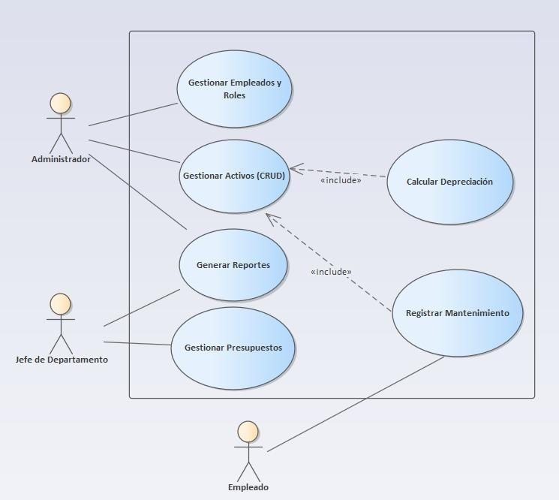

Diagrama de Datos

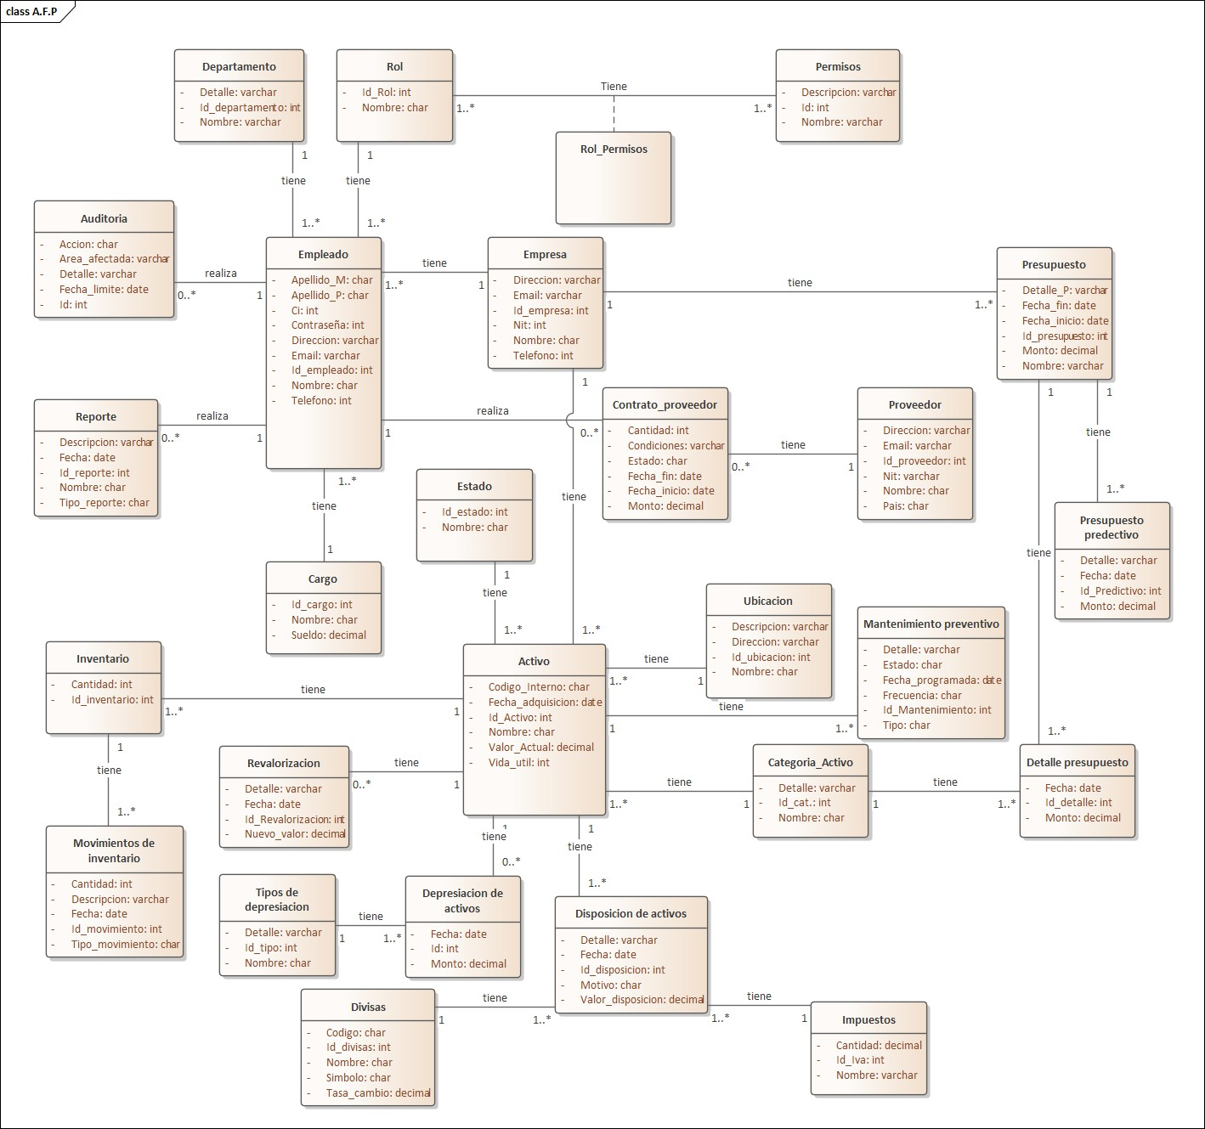

Diagrama de Despliegue
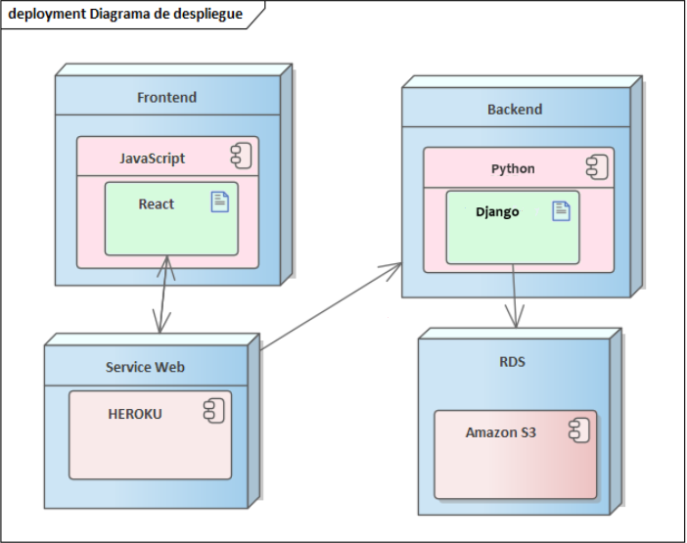

Diagrama de Capas
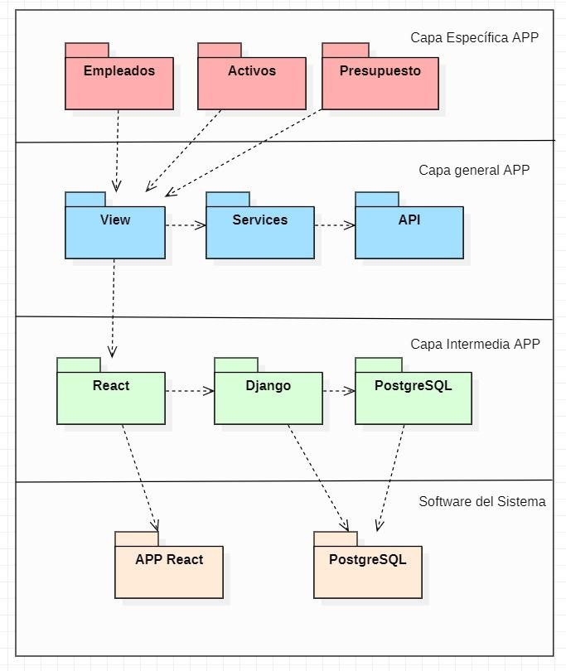

Definición de criterios de calidad
Para la estimación de criterios de calidad de las historias de usuario se utilizará la Serie de Fibonacci, ya que esta refleja de manera no lineal y exponencial el incremento del esfuerzo y la incertidumbre en las tareas de desarrollo

Product Backlog

Product backlog
Proyecto | Sistema de Gestión de Activos Fijo y Presupuestos.
Product Owner | Luis Humerez Sequeiros
Versión: 2 |  |  | Fecha: 25/09/2025
ID | Nombre corto del requerimiento | Descripción del requerimiento funcional |  | Prioridad
Pb-06 | Registrar activo fijo | Como Gerente de operaciones, quiero registrar un Activo fijo, para mantener actualizado el inventario. |  | Alta
Pb-08 | Dar de baja activo fijo | Como Gerente de operaciones, quiero dar de baja un activo fijo, para retirar el activo fijo del inventario. |  | Alta
Pb-10 | Crear presupuesto | Como Analista de presupuesto, quiero crear un presupuesto, para asignar los recursos financieros. |  | Alta
Pb-11 | Editar presupuesto | Como Analista de presupuesto, quiero editar la información de un presupuesto, para actualizar la información de un presupuesto. |  | Alta
Pb-12 | Aprobar/rechazar presupuesto | Como Gerente, quiero visualizar la lista de presupuestos, para aprobar o rechazar un presupuesto. |  | Alta
Pb-13 | Registrar disposición de activo | Como Administrador de activos fijos, quiero registrar la disposición de un activo fijo, para mantener un registro de la disposición de los activos. |  | Alta
Pb-14 | Registrar proveedor | Como Gerente de operaciones, quiero registrar proveedores, para mantener las relaciones comerciales. |  | Alta
Pb-17 | Visualizar lista de proveedores | Como Gerente de operaciones, quiero visualizar la lista de proveedores, para acceder fácilmente a la información de cada proveedor. |  | Alta
Pb-X1 | Gestionar Empresa | Como Administrador del sistema, quiero crear, editar y eliminar empresas, para registrar las entidades que |  | Alta

 |  | usan el sistema.
Pb-X3 | Asignar Revalorización de A.F. | Como Contador, quiero registrar una revalorización de un activo, para actualizar su valor contable tras una mejora o ajuste. | Alta
Pb-07 | Editar activo fijo | Como Gerente de operaciones, quiero editar la información de un activo fijo, para corregir errores o actualizar su información. | Media
Pb-09 | Visualizar lista de activos fijos | Como Gerente de operaciones, quiero visualizar la lista de los activos fijos, para tener un control de Activos fijos en el inventario. | Media
Pb-15 | Editar proveedor | Como Gerente de operaciones, quiero editar la información de un proveedor, para mantener actualizada la información del proveedor. | Media
Pb-16 | Dar de baja proveedor | Como Gerente de operaciones, quiero dar de baja un proveedor, para cortar relaciones comerciales. | Media
Pb-X2 | Gestionar Departamentos | Como Administrador del sistema, quiero crear, editar y eliminar departamentos, para organizar a los empleados. | Media
Pb-20 | Visualización de Presupuesto | Como Auditor: Quiero Visualizar la información de los presupuestos. Para generar reportes | Baja
Pb-18 | Registro de Mantenimiento de Activos | Como administrador de activos: Quiero registrar un mantenimiento de un activo fijo. Para mantener la vida útil de un activo fijo | Baja
Pb-19 | Consulta de Mantenimientos Programados | Como técnico de mantenimiento. Quiero Visualizar la lista de mantenimientos programados. Para realizar los mantenimientos registrados y realizar un revalorización de los activos. | Baja
Pb-32 | Asignar disposición de activos fijos | Como Auditor: Quiero Visualizar la información de las disposiciones de activos fijos. Para generar reportes y mantener un control y registro | Baja
Pb-33 | Gestionar Inventario | Como gerente de operaciones  Quiero mantener un control detallado del activo dentro del inventario  Para asegurar el estado, movimientos y disponibilidad de un activo fijo en la organización. | Baja
Pb-34 | Movimiento de inventario | Como gerente de operaciones  Quiero registrar y controlar todos los movimientos de inventario (entradas, salidas y traslados)  Para mantener un historial preciso que refleje el estado real del stock y permita auditorías claras | Baja

Pb-35 | Asignar depreciación de activos fijos. | Como gerente de operaciones. Quiero calcular la depreciación de activos fijos. Para calcular su valor actúa, su desgaste contable y el impacto financiero en la empresa | Baja
Pb-36 | Tipo de depreciación | Como administrador de sistema. Quiero registrar un tipo de depreciación. Para que pueda ser asignado a los activos fijos | Baja
Pb-37 | Generar Reportes. | Como gerente. Quiero generar, visualizar y descargar reportes en diferentes formatos. Para analizar la información y tomar decisiones basadas en datos | Baja
Pb-38 | Asignar Divisa. | Como gerente financiero. Quiero crear y actualizar las divisas y su tasa de cambio. Para realizar cálculos financieros y valoraciones de activos de diferentes monedas. | Baja
Pb-39 | Ajustes a la regularización del estado | Como gerente contable. Quiero registrar, actualizar y aplicar impuestos a los activos, y transacciones.  Para calcular costos y valores en base a las regulaciones fiscales vigentes. | Baja
Pb-40 | Asignar disposición de activos fijos | Como gerente de operaciones. Quiero registrar y controlar la baja o disposición de un activo. Para llevar un historial formal de activos registrados vendidos, donados o dados de baja contable. | Baja
Pb-21 | Predicción de Fallas (Mantenimiento Predictivo) | Como encargado de área, quiero que el sistema analice los datos para predecir cuándo es probable que fallen. Para programar el mantenimiento antes de que ocurra una avería costosa. | Baja
Pb-22 | Simulador de Escenarios de Mantenimiento | Como gerente, quiero una herramienta inteligente para simular diferentes escenarios, de modo que pueda tomar decisiones informadas y optimizar mi presupuesto de mantenimiento. | Baja

SPRINT 1

Requerimientos del Sprint 1

Objetivos del producto
Entregar un módulo funcional para el registro de empleados, departamentos, cargos y roles que permita validaciones, que esté conectado a la base de datos y sea accesible desde la interfaz.

Sprint Planning 1

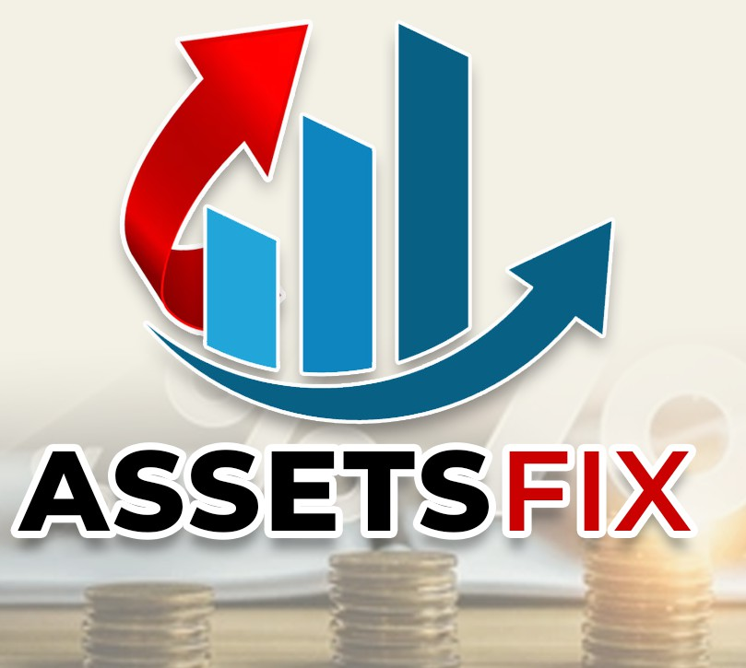
HU-Nro | Nombre corto de HU | Prioridad | PHU | Estado
01 | Gestionar Empleado | Media. | 5 | Desarrollo
Como: | Administrador del sistema
Quiero: | Crear, modificar y eliminar cuentas de los empleados.
Para: | Gestionar el acceso al sistema de gestión Activos fijos y presupuesto.
Criterios de aceptación. | - El administrador puede crear un nuevo empleado completando un formulario con los siguientes campos: id, nombre, apellido, correo electrónico, teléfono, ci, dirección, contraseña, cargo, departamento y rol.  - El administrador puede editar la información de un empleado existente desde una vista de detalles.  - Al guardar, se muestra un mensaje de éxito y los datos son actualizados en la base de datos.  - Validación de campos obligatorios: nombre, correo electrónico y rol.  - La aplicación debe restringir la creación de empleados con correos duplicados.  - El sistema muestra un listado de empleados.
Conversación/Reglas
- El correo electrónico debe ser único por empleado.

- Los roles disponibles se obtienen desde una tabla de "Roles" y solo el administrador puede asignarlos.
- Los empleados deben ser asociados a un departamento existente.
- La eliminación de un empleado requiere confirmación previa.
Prototipo/Mockup
Desarrollador | Quispe Choque Daniel


HU-Nro | Nombre corto de HU | Prioridad | PHU | Estado
02 | Gestionar Rol. | Alta | 8 | Desarrollo
Como: | Administrador del sistema.
Quiero: | Crear, editar y eliminar roles dentro del sistema, asignando permisos específicos a cada uno.
Para: | Controlar los niveles de acceso y las funciones que los empleados pueden realizar en el sistema.

Criterios de aceptación: | El administrador puede crear un nuevo rol con id, nombre, descripción y una lista de permisos asociados (CRUD, acceso a secciones específicas, etc.).  El administrador puede editar, eliminar los roles existentes. Los roles se muestran en un listado.  Al guardar, se muestra un mensaje de éxito y los cambios se reflejan en el sistema.
Conversación/Reglas
- Cada rol debe tener al menos un permiso asociado.
- Los roles no pueden ser eliminados si están asociados a empleados activos.
Prototipo/Mockup
Desarrollador |  | Guillermo Vaca Roca


HU-Nro | Nombre corto de HU | Prioridad | PHU | Estado
03 | Gestionar Cargo. | Media | 5 | Desarrollo
Como: | Administrador del sistema.
Quiero: | Crear, editar y eliminar cargos dentro de la empresa.

Para: | Asignar cargos específicos a los empleados y reflejar la estructura organizacional.
Criterios de aceptación: | - El administrador puede crear un nuevo cargo con el id, nombre, descripción.  - El administrador puede editar un cargo existente y modificar sus atributos.  - Los cargos se muestran en un listado.  - La eliminación de un cargo requiere confirmación y solo es posible si no está asignado a empleados activos.  - Al guardar, se muestra un mensaje de éxito y los datos se actualizan.
Prototipo/Mockup
Desarrollador |  | Natalia Gonzalez Saucedo


HU-Nro | “nombre corto de HU” | Prioridad | PHU | Estado
04 | Gestionar Departamento. | Media | 5 | Desarrollo
Como: | Administrador del sistema.

Quiero: | Crear, editar y eliminar departamentos dentro de la empresa.
Para: | Organizar a los empleados por departamentos y facilitar la asignación de empleados a un departamento específico.
Criterios de aceptación: | - El administrador puede crear un nuevo departamento completando un formulario con el id , nombre del departamento y su descripción.  - El administrador puede editar un departamento existente y actualizar su nombre o descripción.  - Los departamentos se muestran en un listado con opción de búsqueda y filtrado.  - La eliminación de un departamento solo es posible si no tiene empleados asociados, y debe requerir confirmación.  - Al guardar un nuevo departamento o editar uno existente, el sistema muestra un mensaje de éxito.
Conversación/Reglas
- No se permiten nombres de departamento duplicados.
- Al eliminar un departamento, se debe verificar que no haya empleados asociados.
Prototipo/Mockup
Desarrollador |  | Mishael Luis Humerez Sequeiros

Equipo de Scrum 1

Personal | Rol
Claudia Rodriguez Roca | Product Owner | Encargado de la coordinación y acuerdos con el cliente, es el mediador entre cliente y el resto del equipo.
Guillermo Vaca Roca | Scrum Master | El más capacitado para asegurar que el equipo siga el plan SCRUM y encargado de hacer posible el desarrollo del proyecto bajo la metodología.
Daniel Quispe Choque | Developer | Encargado del desarrollo de los artefactos que se necesiten para el avance del proyecto y desarrolladores del software.
Natalia Gonzalez Saucedo | Developer | Encargado del desarrollo de los artefactos que se necesiten para el avance del proyecto y desarrolladores del software.
Luis Humerez Sequeiros | Developer | Encargado del desarrollo de los artefactos que se necesiten para el avance del proyecto y desarrolladores del software.

Diseño de Arquitectura de Software 1

Diagrama de Datos



Diagrama de Despliegue


Diagrama de Capas


Sprint Backlog 1

Sprint Backlog
Número de Sprint: 1 | Tiempo Programado: 1 semanas
Objetivo: Al finalizar este sprint, el Cliente podrá interactuar con el sistema correctamente, permitiendo la creación, actualización y administración de los datos registrados.
Fecha de Inicio: 15/09/25 | Fecha de Finalización: 19/09/25

ID | Tarea | Tipo | Estimación | Responsable | Estado
01 | Realizar una investigación sobre las herramientas de desarrollo | Investigación | 10hr | Team Scrum | En proceso
02 | Realizar la instalación de las herramientas de desarrollo | Infraestructura | 1hr | Team Scrum | Terminado
03 | Definir las historias de usuario necesarias para realizar el sprint 1 | Preparación | 3hr | Claudia Rodriguez Roca | Terminado
04 | Acordar el sprint planning para comenzar el sprint 1 | Preparación | 2hr | Team Scrum | Terminado
05 | Definir el orden de Trabajo del equipo de Scrum bajo la metodología ágil | Preparación | 2hr | Guillermo Vaca Roca | Terminado
06 | Desarrollar la Vista de la Pantalla Principal | Desarrollo | 4hr | Claudia Ximena Rodriguez Roca | Terminado
07 | Desarrollar la Vista para Registrar Empleado | Desarrollo | 8hr | Claudia Ximena Rodriguez Roca | Terminado
08 | Implementar el controlador para Registrar Empleado | Desarrollo | 8hr | Quispe Choque Daniel | Terminado

09 | Actualizar la Base de Datos | Desarrollo | 2hr | Gonzalez Saucedo Natalia | Terminado
10 | Desarrollar la Vista del inicio de sesión | Desarrollo | 5hr | Mishael Luis Humerez Sequeiros | En Proceso
11 | Autenticar la cuenta de Empleado | Desarrollo | 4hr | Mishael Luis Humerez Sequeiros | En Proceso
12 | Desarrollo de la HU01 (Empleado) | Desarrollo | 4hr | Guillermo Vaca Roca. Quispe Choque Daniel. | Terminado
13 | Implementar el controlador de Cerrar Sesión | Desarrollo | 10hr | Mishael Luis Humerez Sequeiros | En Proceso
14 | Desarrollo de la HU02 (Roles) | Desarrollo | 10hr | Quispe Choque Daniel | En Proceso
15 | Desarrollar Roles | Desarrollo | 5hr | Guillermo Vaca Roca. | Terminado
16 | Desarrollar Permisos | Desarrollo | 1hr | Guillermo Vaca Roca. | En Proceso
17 | Desarrollar Cargos | Desarrollo | 5h | Quispe Choque Daniel | Terminado
18 | Desarrollar Departamentos | Desarrollo | 5h | Quispe Choque Daniel | Terminado
19 | Desarrollar la vista de los roles y cargos. | Desarrollo | 5h | Claudia Ximena Rodriguez Roca | Terminado
20 | Desarrollar la vista de los empleados | Desarrollo | 2hr | Claudia Ximena Rodriguez Roca | Terminado
21 | Desarrollar | Desarrollo | 1hr | Gonzalez | Terminado

 | Departamentos |  |  | Saucedo Natalia
22 | Desarrollar Activos | Desarrollo | 3hr | Gonzalez Saucedo Natalia | En Proceso
23 | Desarrollar Divisa | Desarrollo | 2hr | Gonzalez Saucedo Natalia | En Proceso

Daily Scrum 1
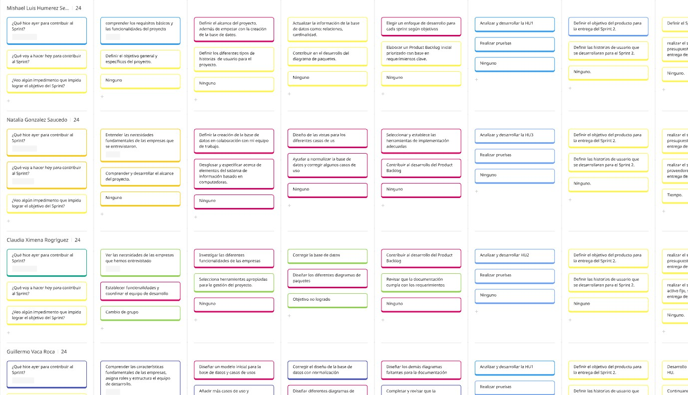
Grupo 10 - Miro


Gestión de proyectos y tareas

Trello
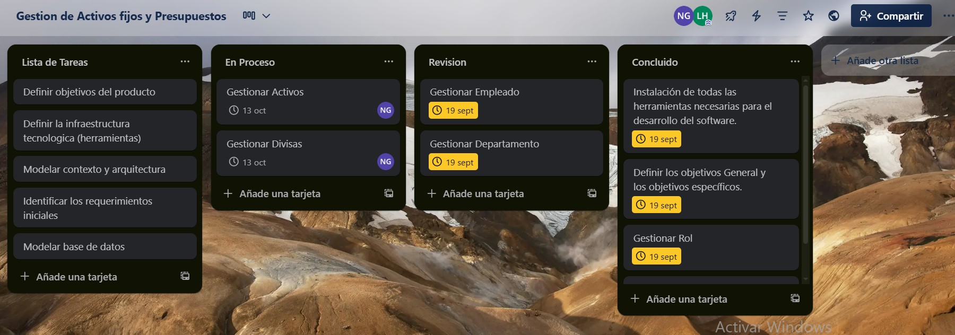
https://trello.com/b/u981UpF7/gestion-de-activos-fijos-y-presupuestos


Sprint Review 1

Revisión de Sprint
Nombre del proyecto y número de revisión:
1ra Revisión -
Objetivo: Al concluir el sprint, el Cliente podrá interactuar con el sistema correctamente, permitiendo la creación, actualización y administración de los

datos registrados.
Lugar, fecha, hora: 19 de septiembre, 13:00pm

Participantes
Nombre | Rol
Claudia Rodriguez Roca | Product Owner
Guillermo Vaca Roca | Scrum Master
Rodriguez Roca Claudia Ximena | Developer
Quispe Choque Daniel | Developer
Gonzalez Saucedo Natalia | Developer
Presentación del Incremento
Función Presentada | Retroalimentación
Gestionar Empleados | Crea al empleado
Gestionar Roles | Crea el rol de los empleados
Gestionar Cargo | Crea el cargo de los empleados
Gestionar Departamentos | Crea los departamentos de trabajo de los empleados.
Tareas Completadas
Gestionar Empleado | Terminado
Gestionar Roles | Terminado
Gestionar Cargo | Terminado
Gestionar Departamento | Terminado
Para lo que viene

Terminar los CRUD restantes | Modificar el diagrama de clase aplicando las nuevas funcionalidades encontradas.
Implementar la relación del administrador con la función de permisos y registro de empleados | Aplicar los primeros procesos.

Sprint Retrospective 1

Retrospectiva de Sprint
Fecha | 19/09/2025
Facilitador | Guillermo Vaca Roca
Objetivo:Como equipo Scrum, debemos recopilar información del sprint para obtener ideas que mejoren el rendimiento en el siguiente sprint.
Nombre de los Asistentes
- Rodriguez Roca Claudia Ximena
- Quispe Choque Daniel
- Gonzalez Saucedo Natalia
- Humerez Sequeiros Mishael Luis
- Vaca Roca Guillermo
Temas a Tratar
- Mejoras en el Proceso
- Seguimiento de Tareas y Compromisos
- Optimización de la Comunicación
- Desempeño del Equipo
Discusión
¿Qué salió bien? | ¿Que no salió bien? | ¿Qué haremos de manera diferente?

El documento avanzó dentro del período  estimado. | La falta de dominio en herramientas retrasó el desarrollo del sprint | Con nuestro conocimiento intermedio de las  herramientas, se espera una mejora signiﬁcativa en el próximo sprint.

SPRINT 2

Requerimientos del Sprint 2

Objetivo del producto.

Entregar un incremento funcional del software que permitirá gestionar empresas,

presupuestos, categorías de activos, mejorando la administración integral dentro del sistema.

Personas y Roles del SP2

Personal | Rol | Descripción
Natalia Gonzalez Saucedo | Product Owner | Encargado de la coordinación y acuerdos con el cliente, es el mediador entre cliente y el resto del equipo.
Mishael Luis Humerez Sequeiros | Scrum Master | El más capacitado para asegurar que el equipo siga el plan SCRUM y encargado de hacer posible el desarrollo del proyecto bajo la metodología.
Daniel Quispe Choque | Developer | Encargado del desarrollo de los artefactos que se necesiten para el avance del proyecto y desarrolladores del software.
Claudia Rodriguez Roca | Developer | Encargado del desarrollo de los artefactos que se necesiten para el avance del proyecto y desarrolladores del software.
Guillermo Vaca Roca | Developer | Encargado del desarrollo de los artefactos que se necesiten para el avance del proyecto y desarrolladores del software.

Sprint Planning 2


HU-Nro | Nombre corto de HU | Prioridad | PHU | Estado
09 | Gestionar Presupuesto | Media | 8 | Terminado
Como: | Administrador del sistema.

Quiero: | Gestionar los presupuestos de las empresas.
Para: | Controlar los montos asignados.
Criterios de aceptación. | - El administrador puede ver una lista de todos los presupuestos registrados, incluyendo su nombre, monto y la empresa.  - El administrador puede agregar un nuevo presupuesto, proporcionando el nombre, monto, detalle, fecha de inicio-fin.  - El administrador puede actualizar la información de un presupuesto existente, como el nombre, monto y detalle.  - El administrador puede eliminar un presupuesto, siempre y cuando no esté vinculado a transacciones o elementos dependientes.  - El sistema valida que los campos obligatorios (nombre, monto, empresa, fecha inicio-fin) estén completos y que el monto sea un valor numérico válido.
Conversación/Reglas
Validación de Datos:
- Los campos de nombre y monto son obligatorios.
- El monto debe ser un número positivo. Acceso:
- Solo el administrador y el gerente puede crear,editar,actualizar y eliminar un presupuestos.
Prototipo/Mockup
Desarrollador |  | Guillermo Vaca Roca


HU-Nro | Nombre corto de HU | Prioridad | PHU | Estado
06 | Gestionar Categoría de Activos Fijos | Alta. | 6 | Terminado
Como: | Administrador del sistema
Quiero: | Poder crear, editar, eliminar y visualizar categorías de activos fijos.
Para: | Organizar y clasificar de manera eficiente los activos dentro de la organización.
Criterios de aceptación. | Creación de Categoría:  - El sistema permitirá ingresar un nombre y descripción para una nueva categoría de activo fijo.  - Al confirmar la creación, la nueva categoría será visible en la lista de categorías.  Visualización de Categorías:  - El usuario podrá acceder a una lista que muestre todas las categorías de activos fijos existentes, incluyendo el nombre de cada categoría.
Conversación/Reglas
Validación de Datos:
- El campo de nombre de la categoría será obligatorio. Control de Acceso:
- La creación de categorías estará restringida a empleados con rol de administrador o gestor de activos.
Prototipo/Mockup

Desarrollador | Daniel Quispe Choque


HU-Nro | Nombre corto de HU | Prioridad | PHU | Estado
12 | Asignación de presupuesto | Media. | 4 | Desarrollo
Como: | Gerente de compras.
Quiero: | Poder asignar partes de un presupuesto (disposición) a categorías de activos específicas.
Para: | Controlar de manera eficiente la ejecución de los presupuestos registrados.
Criterios de aceptación. | - El sistema permitirá al usuario ingresar una disposición de presupuesto con los siguientes campos:  - Presupuesto asociado  - Monto asignado  - Categoría asociada.  - Al guardar, se mostrará un mensaje de éxito.  - El gerente de compras podrá acceder a una lista que muestre todas las disposiciones de presupuesto.  - El gerente de compras podrá filtrar y buscar disposiciones por presupuesto asociado.
Conversación/Reglas
Validación de Datos:
- El monto asignado debe ser un número positivo Regla de negocio:

- La suma de los monto_asignado de los detalles no puede exceder el monto_total del Presupuesto.
Control de Acceso:
- Solo roles de Gerencia o Finanzas pueden asignar presupuestos.
Prototipo/Mockup
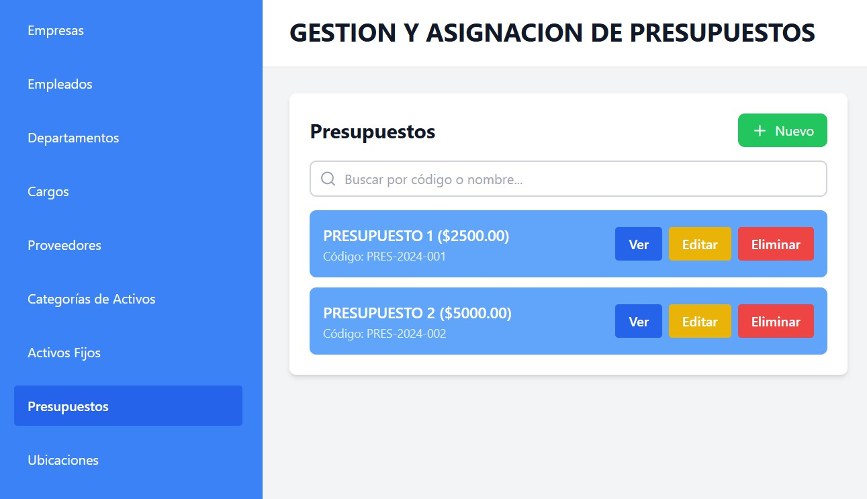

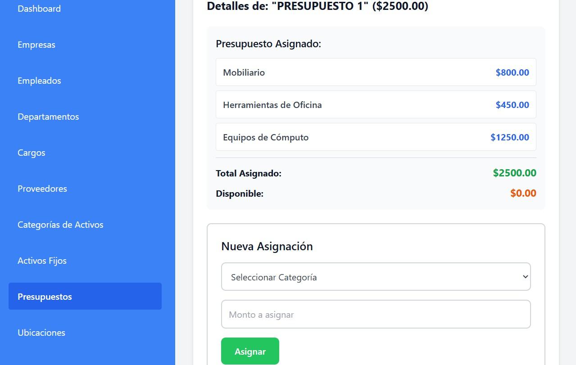
Desarrollador | Daniel Quispe Choque


HU-Nro | Nombre corto de HU | Prioridad | PHU | Estado
05 | Gestionar Empresa. | Alta. | 5 | Terminado
Como: | Administrador del sistema.
Quiero: | Crear, visualizar, actualizar y eliminar la información de las empresas con las que opera el sistema.
Para: | Mantener un registro centralizado y actualizado de todas las entidades empresariales.
Criterios de aceptación. | - El administrador puede ver una lista de todas las empresas registradas, incluyendo su razón social, RUC/NIT y datos de contacto.  - El administrador puede agregar una nueva empresa, proporcionando la razón social, RUC/NIT, y datos de contacto.  - El administrador puede actualizar la información de una empresa existente.  - El administrador puede eliminar una empresa, siempre y cuando no tenga presupuestos, transacciones o activos asociados.  - El sistema valida que los campos obligatorios (razón social, RUC/NIT) estén completos y que el RUC/NIT sea único en el sistema.
Conversación/Reglas
Validación de Datos:
- Los campos de razón social y RUC/NIT son obligatorios. El RUC/NIT debe seguir el formato nacional de identificación fiscal.
Control de Acceso:
- Solo el administrador puede crear, editar, actualizar y eliminar empresas.
Prototipo/Mockup

Desarrollador | Claudia Rodriguez Roca


HU-Nro | Nombre corto de HU | Prioridad | PHU | Estado
10 | Gestionar Proveedores | Media | 5 | Terminado
Como: | Administrador del sistema.
Quiero: | Administrar el catálogo de proveedores para asociarlos a órdenes de compra y facturas.
Para: | Agilizar el registro de transacciones y mantener la información financiera organizada.
Criterios de aceptación. | - El administrador puede ver una lista completa de proveedores, incluyendo su nombre, NIT, correo,  - El administrador puede registrar un nuevo proveedor, indicando su nombre, número de identificación (RUC/NIT o similar), dirección, teléfono, correo y condición fiscal.  - El administrador puede modificar cualquier dato de contacto o fiscal de un proveedor existente.  - El sistema valida que el número de identificación del proveedor no esté duplicado.

Conversación/Reglas
Validación de Datos:
- El nombre del proveedor y su número de identificación son obligatorios. Control de Acceso:
- Solo el administrador puede crear, modificar o desactivar proveedores. Otros usuarios con permisos de compra o contables pueden consultar la lista de proveedores.
Prototipo/Mockup
Desarrollador | Claudia Rodriguez Roca

Sprint Backlog 2

Sprint Backlog
Número de Sprint: 2 | Tiempo Programado: 3 semanas
Objetivo: Al finalizar este sprint, el Cliente podrá interactuar con el sistema correctamente, permitiendo la creación, actualización y administración de los nuevos datos registrados.
Fecha de Inicio: 20/09/25 | Fecha de Finalización: 07/10/25

ID | Tarea | Tipo | Estimación | Responsable | Estado
01 | Definir las historias de usuario | Preparación | 3hr | Natalia Gonzalez | Terminado

 | necesarias para realizar el sprint 2 |  |  | Saucedo
02 | Acordar el sprint planning para comenzar el sprint 2 | Preparación | 2hr | Team Scrum | Terminado
03 | Definir el orden de Trabajo del equipo de Scrum bajo la metodología ágil | Preparación | 2hr | Mishael Luis Humerez Sequeiros | Terminado
04 | Actualizar la Base de Datos | Desarrollo | 2hr | Guillermo Vaca Roca | Terminado
05 | Desarrollar la Vista para registrar una empresa. | Desarrollo | 4hr | Claudia Rodríguez Roca | Terminado
06 | Implementar el controlador para Registrar empresa | Desarrollo | 8hr | Claudia Rodríguez Roca | Terminado
07 | Desarrollar la Vista para el registro de presupuestos. | Desarrollo | 5hr | Guillermo Vaca Roca. | Terminado
08 | Implementar el controlador para Registrar presupuesto. | Desarrollo | 10hr | Guillermo Vaca Roca | Terminado
09 | Desarrollar la Vista para registrar Categoría de activos Fijos. | Desarrollo | 10hr | Daniel Quispe Choque | Terminado
10 | Implementar el controlador para registrar las categorías de activos fijos. | Desarrollo | 5hr | Daniel Quispe Choque | Terminado
11 | Desarrollar la Vista para registrar una disposición de presupuesto. | Desarrollo | 5h | Daniel Quispe Choque | En proceso

12 | Implementar el controlador para registrar una disposición de presupuesto. | Desarrollo | 5h | Daniel Quispe Choque | En proceso
13 | Desarrollar la vista para registrar proveedores | Desarrollo | 5hrs | Claudia Rodriguez Roca | Terminado
14 | Implementar el controlador para registrar proveedores | Desarrollo | 8hrs | Claudia Rodriguez Roca | Terminado
15 | Realizar pruebas de revalorización de activos fijos | Prueba | 3hrs | Guillermo Vaca Roca | Pendiente
16 | Diseñar y desarrollar las interfaces de usuario y formularios (frontend) para listar todos los Activos Fijos. | Desarrollo | 3hrs | Guillermo Vaca Roca | En proceso
17 | Implementar la lógica de negocio (backend) para la gestión de Activos Fijos, incluyendo las categorías | Desarrollo | 4hrs | Daniel Quispe Choque | En Proceso
18 | Realizar las pruebas funcionales completas para asegurar que se puedan crear, leer, actualizar y eliminar Activos Fijos correctamente. | Prueba | 2hrs | Claudia Rodriguez Roca | Terminado

Diseño de Arquitectura de Software 2

Diagrama de Datos



Diagrama de Despliegue


Daily Scrum 2

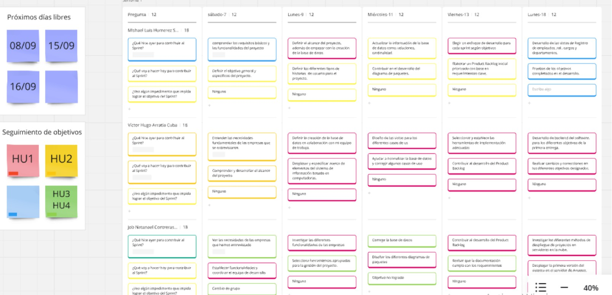
Grupo 10 - Miro


Sprint Review 2

Revisión de Sprint
Objetivo del Sprint: Al concluir el sprint, el administrador podrá gestionar
empresas asociadas, crear y administrar presupuestos, asignar y disponer
presupuestos, gestionar categorías de activos ﬁjos, administrar proveedores y realizar la revalorización de activos ﬁjos.
Lugar, fecha, hora: 07 de octubre, 13:00pm
Participantes
Nombre | Rol
Natalia Gonzalez Saucedo | Product Owner
Mishael Luis Humerez Sequeiros | Scrum Master
Daniel Quispe Choque | Developer
Claudia Rodríguez Roca | Developer
Guillermo Vaca Roca | Developer
Presentación del Incremento
Función Presentada | Retroalimentación
Gestionar Empresa | La funcionalidad permite registrar, actualizar y eliminar empresas de forma ágil. La interfaz es clara, y el sistema valida correctamente los datos obligatorios.
Gestionar Presupuesto | El módulo permite registrar y modiﬁcar presupuestos de manera efectiva, con validaciones adecuadas en los campos de monto y fechas.
Asignación de Presupuesto | La disposición de presupuestos funciona correctamente.
Gestionar Categoría de activos fijos | La creación y visualización de categorías es rápida y funcional. La interfaz es sencilla.

Gestión de Proveedores | El registro de proveedores fue implementado. El sistema valida los datos correctamente y evita duplicados.
Tareas Completadas
Gestionar Empresa | Terminado
Gestionar Presupuesto | Terminado
Asignación de Presupuesto | En proceso
Gestionar Categoría de activos fijos | Terminado
Gestión de Proveedores | Terminado
Para lo que viene
Se completaron la mayoría de las historias de usuario, quedando en desarrollo la mejora del módulo de Categoría de activos fijos, revalorización de activos fijos y asignación de presupuestos.

Sprint Retrospective 2

Retrospectiva de Sprint
Fecha | 07/10/2025
Facilitador | Mishael Luis Humerez Sequeiros
Objetivo: Identiﬁcar áreas de mejora en el proceso de desarrollo del sistema y deﬁnir acciones concretas para optimizar la planiﬁcación, ejecución y colaboración del equipo en el próximo sprint.
Nombre de los Asistentes
- Humerez Sequeiros Mishael Luis
- Vaca Roca Guillermo
- Natalia González Saucedo
- Daniel Quispe Choque
- Claudia Ximena Rodriguez Roca
Temas a Tratar
- Mejoras en el Proceso
- Seguimiento de Tareas y Compromisos
- Definir acciones concretas para mejorar el flujo de trabajo y la comunicación.
- Revisar la calidad del código y las pruebas realizadas.
Discusión
¿Qué salió bien? | ¿Que no salió bien? | ¿Qué haremos de manera diferente?
El diseño de las  interfaces fue bien recibido y cumplió con los estándares  deﬁnidos. | Se presentaron diﬁcultades en la estimación del tiempo de  desarrollo de ciertas tareas. | Se realizarán revisiones de código colaborativas y capacitaciones sobre buenas prácticas de integración.
La comunicación entre los miembros del equipo mejoró, facilitando la resolución de inconvenientes técnicos. | Algunos integrantes tuvieron dificultades con la integración de componentes del sistema. | Se establecerán lineamientos más claros para el uso de GitHub y control de versiones.

La documentación de cada funcionalidad fue clara y permitió comprender fácilmente los procesos implementados. | Hubo pequeños retrasos por falta de sincronización en los commits del repositorio.

SPRINT Especial

Requerimientos del Sprint Especial

Objetivo

Permitir a los usuarios registrarse en diferentes planes de suscripción, personalizar su entorno de trabajo, generar reportes a medida, utilizar reconocimiento óptico de caracteres (OCR), y garantizar la seguridad de los datos mediante respaldos automáticos y manuales. Además, se integrarán mejoras en la gestión de usuarios, incluyendo la asignación de privilegios por roles, grupos, y la trazabilidad mediante bitácoras de auditoría.

Personas y Roles del SP Especial

Personal | Rol | Descripción
Daniel Quispe Choque | Product Owner | Encargado de la coordinación y acuerdos con el cliente, es el mediador entre cliente y el resto del equipo.
Natalia González Saucedo | Scrum Master | El más capacitado para asegurar que el equipo siga el plan SCRUM y encargado de hacer posible el desarrollo del proyecto bajo la metodología.
Luis Humerez Sequeiros | Developer | Encargado del desarrollo de los artefactos que se necesiten para el avance del proyecto y desarrolladores del software.
Claudia Rodriguez Roca | Developer | Encargado del desarrollo de los artefactos que se necesiten para el avance del proyecto y desarrolladores del software.
Guillermo Vaca Roca | Developer | Encargado del desarrollo de los artefactos que se necesiten para el avance del proyecto y desarrolladores del software.

Sprint Planning (Sprint Especial)


HU-Nro | Nombre corto de HU | Prioridad | PHU | Estado
19 | Multi-Tenant (SaaS Universal) | Alta. | 8 | Terminado
Como: | Administrador de la Plataforma
Quiero: | Configurar y gestionar múltiples Empresas dentro de la misma instancia del sistema
Para: | Ofrecer el producto como un servicio (SaaS) y aislar los datos de cada cliente..
Criterios de aceptación. | - Un usuario de la empresa A no puede ver los datos (Activos, Empleados, etc.) de la empresa B.  - El sistema debe filtrar automáticamente todos los datos basándose en la empresa del usuario logueado.  - Cada empresa debe tener sus propios catálogos (Departamentos, Empleados, etc.).
Conversación/Reglas
Validación de Datos:
- Todos los datos deben ser particionados lógicamente por el ID de la empresa (Tenant ID).
Control de Acceso:
- Los usuarios normales solo ven los datos de su empresa (Tenant).
Prototipo/Mockup

Desarrollador | Luis Humerez Sequeiros


HU-Nro | Nombre corto de HU | Prioridad | PHU | Estado
02 | Roles, Permisos y Usuarios | Alta. | 8 | Desarrollo
Como: | Administrador de la Empresa
Quiero: | Asignar Roles a mis empleados para controlar las acciones que pueden realizar en el sistema
Para: | Garantizar la seguridad y la integridad de los datos, cumpliendo con el principio del mínimo privilegio.
Criterios de aceptación. | - Debe existir un módulo para gestionar Roles (ej. Contador, Administrador).  - Debe existir un módulo para gestionar Permisos que se asignan a los Roles.  - La creación de un Empleado debe generar automáticamente su  usuario para el login.  - El sistema debe validar los permisos del usuario antes de permitirle realizar una acción (CRUD).
Conversación/Reglas
Validación de Datos:
- La asignación de permisos se hace a través del Rol (Grupo) del usuario, no directamente.
Control de Acceso:

- Solo el rol de Administrador puede crear, modificar y eliminar Usuarios y Roles.
Prototipo/Mockup
Desarrollador | Claudia Rodriguez Roca


HU-Nro | Nombre corto de HU | Prioridad | PHU | Estado
02 | Trazabilidad de Acciones (Logs) | Alta. | 7 | Completado
Como: | Auditor o Administrador del sistema
Quiero: | Consultar un registro detallado de quién hizo qué, cuándo y dónde en el sistema
Para: | Realizar auditorías y tener un historial inmutable de las transacciones críticas.
Criterios de aceptación. | - El sistema debe registrar automáticamente cada acción crítica (creación, modificación, eliminación).  - El registro (Log) debe incluir: Usuario que ejecutó, IP de origen,  Fecha/Hora y Acción realizada.  - Los Logs deben estar separados de la base de datos principal para seguridad y rendimiento.

Conversación/Reglas
Reglas de Negocio:
- Los registros de Log deben ser inmutables (no se pueden modificar ni eliminar).
Control de Acceso:
- Solo los roles de Auditor o Administrador tienen acceso a consultar la bitácora de Logs.
Prototipo/Mockup
Desarrollador | Guillermo Vaca Roca


HU-Nro | Nombre corto de HU | Prioridad | PHU | Estado
14 | Interfaz de Usuario (UI/UX) | Media | 4 | Terminado
Como: | Usuario del sistema (Contador, Empleado, etc.)
Quiero: | Utilizar una interfaz moderna, intuitiva y consistente
Para: | Minimizar la curva de aprendizaje, reducir errores y trabajar de forma eficiente.

Criterios de aceptación. | - La navegación debe usar un Layout.jsx consistente en todas las páginas.  - Se deben usar elementos modernos (Tailwind CSS, framer-motion).  - Debe incluir un sistema de Notificaciones visible y claro (NotificacionContext).  - Debe soportar un Tema Oscuro y personalización básica de colores.
Conversación/Reglas
Reglas de Negocio:
- Todos los formularios de entrada de datos deben utilizar componentes y validaciones estandarizados.
Prototipo/Mockup
Desarrollador |  | Guillermo Vaca Roca


HU-Nro | Nombre corto de HU | Prioridad | PHU | Estado
16 | Generador de Reportes y Exportación | Alta | 7 | Desarrollo

Como: | Contador o Gerente
Quiero: | Generar reportes financieros y operativos con filtros específicos
Para: | Tener información oportuna para la toma de decisiones y presentar a entidades externas..
Criterios de aceptación. | - Debe existir una funcionalidad para filtrar datos antes de la exportación (ej. por fechas, categorías).  - El sistema debe permitir la exportación a formatos estándar como PDF.  - El sistema debe permitir la exportación a formatos tabulares como Excel/CSV.  - Debe existir una interfaz para seleccionar campos y ordenar la información del reporte.
Conversación/Reglas
Reglas de Negocio:
- Los reportes deben respetar los permisos y solo mostrar datos a los que el usuario tiene acceso.
Control de Acceso:
- Solo usuarios con roles autorizados (ej. Contador, Gerente) pueden generar reportes.
Prototipo/Mockup
Desarrollador |  | Mishael Luis Humerez Sequeiros.


HU-Nro | Nombre corto de HU | Prioridad | PHU | Estado
20 | Copia de Seguridad y Restauración | Baja | 6 | Desarrollo
Como: | Administrador de la Plataforma
Quiero: | Crear y restaurar copias de seguridad de la base de datos
Para: | Recuperar rápidamente en caso de una falla catastrófica del sistema o error humano.
Criterios de aceptación. | - Debe existir una interfaz en la aplicación para crear una copia de seguridad de la base de datos (BD).  - Debe existir una interfaz en la aplicación para restaurar una copia de seguridad previamente creada.  - Las copias de seguridad deben incluir la base de datos principal y, opcionalmente, la base de datos de logs.
Conversación/Reglas
Reglas de Negocio:
- La funcionalidad de Restore debe requerir un alto nivel de validación para prevenir la pérdida de datos.
Control de Acceso:
- Solo el rol de Administrador del Sistema tiene acceso a crear o restaurar backups.
Prototipo/Mockup

Desarrollador | Guillermo Vaca Roca


HU-Nro | Nombre corto de HU | Prioridad | PHU | Estado
20 | Soporte Web y Móvil | Media | 5 | Desarrollo
Como: | Empleado de la empresa
Quiero: | Acceder a la funcionalidad esencial del sistema desde mi dispositivo móvil
Para: | Realizar tareas rápidas (ej. registrar un activo) o consultas mientras estoy fuera de la oficina.
Criterios de aceptación. | - La aplicación web debe ser completamente funcional en navegadores de escritorio.  - Debe existir una Aplicación Móvil nativa o PWA.  - La aplicación móvil debe tener un subconjunto de funcionalidades clave (ej. solo consulta de activos).
Conversación/Reglas
Reglas de Negocio:
- Los servicios de backend deben ser accesibles y seguros tanto para la Web como para el Móvil
Prototipo/Mockup

Desarrollador | Daniel Quispe Choque


HU-Nro | Nombre corto de HU | Prioridad | PHU | Estado
22 | Arquitectura y Despliegue en la Nube | Alta | 6 | Desarrollo
Como: | Equipo de Operaciones/DevOps
Quiero: | Tener una arquitectura de aplicación diseñada para un entorno de nube
Para: | Garantizar la escalabilidad, disponibilidad y bajo costo operativo del servicio SaaS.
Criterios de aceptación. | - La aplicación debe ser independiente del servidor (Stateless) para ser desplegada en contenedores.  - La aplicación debe estar diseñada para la separación de Tenants (Punto 1).  - Debe existir un plan para el despliegue en plataformas como AWS o Azure
Conversación/Reglas
Reglas de Negocio:
- La aplicación debe ser capaz de escalar horizontalmente sin depender de la sesión local.
Prototipo/Mockup

Desarrollador | Guillermo Vaca Roca

Sprint Backlog (Sprint Especial)

Sprint Backlog
Número de Sprint: 2.5 | Tiempo Programado: 3 semanas
Objetivo: Al finalizar este sprint, el Cliente podrá interactuar con el sistema correctamente, permitiendo la creación, actualización y administración de los nuevos datos registrados.
Fecha de Inicio: 20/09/25 | Fecha de Finalización: 07/10/25

ID | Tarea | Tipo | Estimación | Responsable | Estado

01 | Definir HUs del Sprint Especial | Preparación | 3hr | Daniel Quispe Choque | Terminado
02 | Acordar el Sprint Planning Especial | Preparación | 2hr | Team Scrum | Terminado

03 | Definir el orden de Trabajo del equipo | Preparación | 2hr | Natalia Gonzalez Saucedo | Terminado
04 | Investigar el método de aislamiento de datos  (Multi-Tenant) | Investigación | 4hr | Daniel Quispe Choque | Terminado
05 | Implementar la estructura de la base de datos para  Multi-Tenant | Desarrollo | 6hr | Daniel Quispe Choque | Terminado
06 | Desarrollar el controlador (backend) para la gestión de Roles y Permisos | Desarrollo | 8hr | Claudia Rodriguez Roca | Terminado
07 | Definir la estructura de datos y la lógica de negocio para Logs de Auditoría | Desarrollo | 6hr | Guillermo Vaca Roca | En Proceso
08 | Implementar la captura automática de | Desarrollo | 8hr | Guillermo Vaca Roca | En Proceso

 | eventos en el backend (Logs)
09 | Desarrollar la lógica (frontend) para la personalización de la interfaz | Diseño | 5hr | Claudia Rodriguez Roca | Terminado
10 | Diseñar e implementar el Tema Oscuro y la selección de colores | Desarrollo | 6hr | Claudia Rodriguez Roca | En Proceso
11 | Implementar la funcionalidad de exportación de reportes a PDF y Excel | Desarrollo | 8hr | Mishael Luis Humerez Sequeiros | En Proceso
12 | Desarrollar la funcionalidad para generar copias de seguridad | Desarrollo | 4hr | Guillermo Vaca Roca | Terminado
13 | Implementar la funcionalidad de restauración de copias de seguridad | Desarrollo | 6hr | Guillermo Vaca Roca | Pendiente

14 | Ajustar el diseño web para compatibilidad con dispositivos móviles | Desarrollo | 4hr | Daniel Quispe Choque | En Proceso
15 | Preparar la configuración del servidor para el despliegue en la nube | Despliegue | 5hr | Natalia Gonzalez Saucedo | En Proceso
16 | Realizar pruebas de seguridad de los Roles y Permisos implementados | Prueba | 4hr | Claudia Rodriguez Roca | Pendiente

Diseño de Arquitectura de Software (Sprint Especial)

Diagrama de Datos

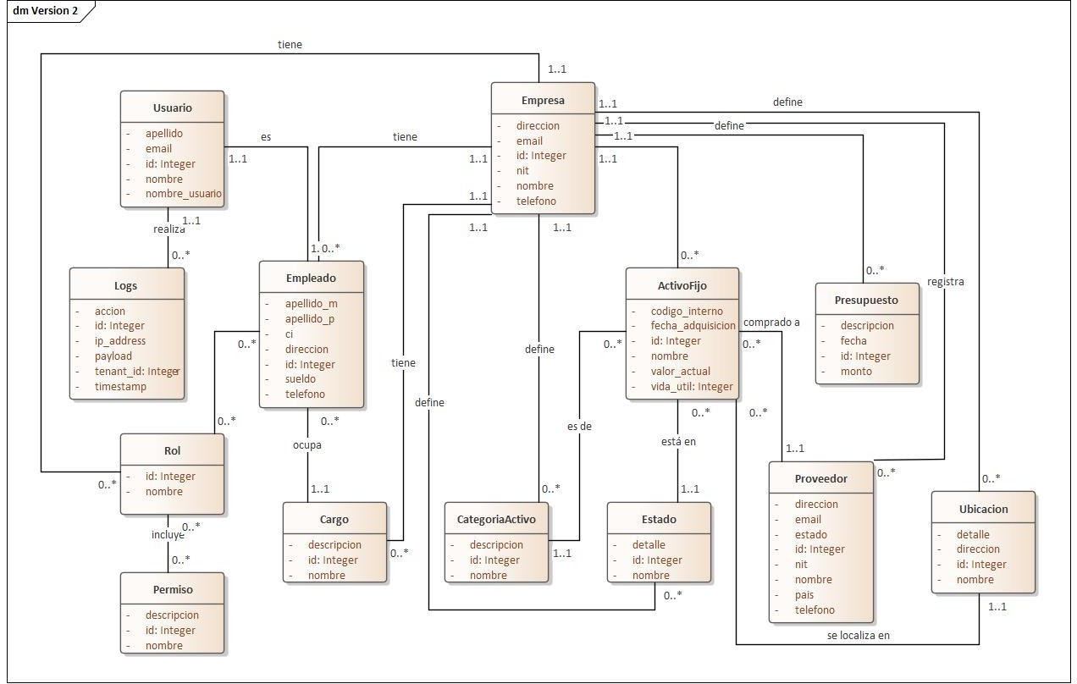

Diagrama de Despliegue


Daily Scrum (Sprint Especial)


Grupo 10 - Miro


Sprint Review (Sprint Especial)

Revisión de Sprint
Objetivo del Sprint: Permitir a los usuarios registrarse en diferentes planes de suscripción, personalizar su entorno de trabajo, generar reportes a medida, utilizar reconocimiento óptico de caracteres (OCR), y garantizar la seguridad de los datos mediante respaldos automáticos y manuales. Además, se integrarán mejoras en la gestión de usuarios, incluyendo la asignación de privilegios por roles, grupos, y la trazabilidad mediante bitácoras de auditoría
Lugar, fecha, hora: 07 de octubre, 13:00pm
Participantes
Nombre | Rol
Daniel Quispe Choque | Product Owner
Natalia González Saucedo | Scrum Master
Humerez Sequeiro Mishael Luis | Developer
Claudia Rodríguez Roca | Developer
Guillermo Vaca Roca | Developer
Presentación del Incremento
Función Presentada | Retroalimentación
Solución SaaS Multi-Tenant | La arquitectura multi-tenant fue  habilitada. El sistema segmenta la información por empresa, lo cual es el principio base del modelo de servicio.
Gestión de usuarios y privilegios | El sistema permite la asignación de
Log / Bitácora | Se demostró que registran acciones en una base de datos separada.
Facilidad de uso (UI/UX) | Se demostró la personalización del frontend, permitiendo al usuario  cambiar temas, fuentes y colores.
Backup / Restore | El sistema permite realizar backup

Web / Móvil | Actualmente tenemos una app móvil funcional además de la webapp
Tareas Completadas
Solución SaaS Multi-Tenant | Terminado
Gestión de usuarios y privilegios | Terminado
Log / Bitácora | En proceso
Facilidad de uso (UI/UX) | Terminado
Generador de Reporte | En proceso
Backup / Restore | Terminado
Para lo que viene
Se completaron la mayoría de las historias de usuario, quedando en desarrollo la mejora del módulo de Categoría de activos fijos y revalorización de activos fijos.

Sprint Retrospective (Sprint Especial)

Retrospectiva de Sprint
Fecha | 07/10/2025
Facilitador | Natalia González Saucedo
Objetivo: Identiﬁcar áreas de mejora en el proceso de desarrollo del sistema y deﬁnir acciones concretas para optimizar la planiﬁcación, ejecución y colaboración del equipo en el próximo sprint.
Nombre de los Asistentes
- Humerez Sequeiros Mishael Luis
- Vaca Roca Guillermo
- Natalia González Saucedo
- Daniel Quispe Choque
- Claudia Ximena Rodriguez Roca
Temas a Tratar
- Mejoras en el Proceso
- Seguimiento de Tareas y Compromisos
- Definir acciones concretas para mejorar el flujo de trabajo y la comunicación.
- Revisar la calidad del código y las pruebas realizadas.
Discusión
¿Qué salió bien? | ¿Que no salió bien? | ¿Qué haremos de manera diferente?
El equipo demostró una gran capacidad de adaptación al  enfocarse  exitosamente en la arquitectura base | Subestimamos la complejidad de los 8 Puntos. Completar los 8 Puntos en un solo Sprint de 2 semanas no fue realista. | Con nuestro conocimiento intermedio de las  herramientas, se espera una mejora signiﬁcativa en el próximo sprint.

SPRINT 3

Requerimientos del Sprint 3

Objetivo del producto.

Entregar un incremento funcional del software que permitirá gestionar empresas, presupuestos, categorías de activos, mejorando la administración integral dentro del sistema.

Objetivo del sprint.
Implementar las funcionalidades del mantenimiento de activos fijos: junto con los procesos contables de Revalorización, y ajustes de regularización del estado, sentando las bases de datos definitivas para la generación de reportes avanzados

Personas y Roles del SP3

Personal | Rol | Descripción
Mishael Luis Humerez Sequeiros | Product Owner | Encargado de la coordinación y acuerdos con el cliente, es el mediador entre cliente y el resto del equipo.
Guillermo Vaca Roca | Scrum Master | El más capacitado para asegurar que el equipo siga el plan SCRUM y encargado de hacer posible el desarrollo del proyecto bajo la metodología.
Natalia González Saucedo | Developer | Encargado del desarrollo de los artefactos que se necesiten para el avance del proyecto y desarrolladores del software.
Claudia Rodriguez Roca | Developer | Encargado del desarrollo de los artefactos que se necesiten para el avance del proyecto y desarrolladores del software.
Daniel Quispe Choque | Developer | Encargado del desarrollo de los artefactos que se necesiten para el avance del proyecto y desarrolladores del software.

Sprint Planning 3


HU-Nro | Nombre corto de HU | Prioridad | PHU | Estado
HU24 | Gestionar Mantenimiento | Media | 7 | Desarrollo
Como: | Administrador de activos
Quiero: | Registrar un nuevo mantenimiento y permitir que el empleado asignado actualice su estado.
Para: | Mantener la vida útil de un activo fijo y tener trazabilidad de las reparaciones
Criterios de aceptación. | - El usuario puede crear un mantenimiento con activo, tipo, descripción, y empleado asignado (opcional).  - La creación exitosa crea una Notificación para el empleado asignado  - El empleado asignado puede usar la acción actualizar_estado para cambiar el estado y notas.
Conversación/Reglas
- Tipos: Preventivo, Correctivo. Estados: Pendiente, En Progreso, Completado
- Solo el empleado asignado o un usuario con permiso de manejo de mantenimiento puede actualizar el estado.
- La vista debe mostrar el nombre del activo y el empleado asignado.
Prototipo/Mockup

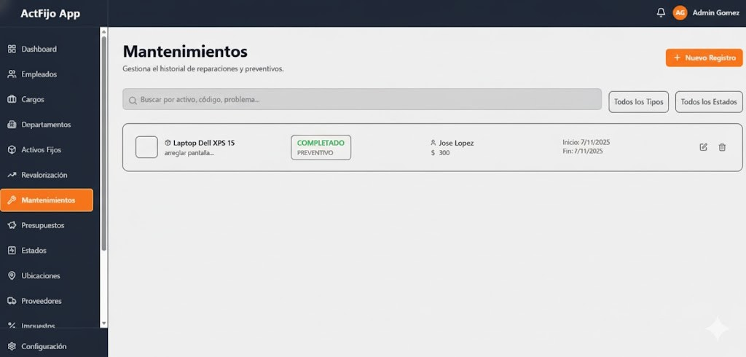
Desarrollador | Daniel Quispe Choque


HU-Nro | Nombre corto de HU | Prioridad | PHU | Estado
15 | Ajustes a la regularización del estado. | Media |  | Desarrollo
Como: | Como gerente contable
Quiero: | Quiero registrar, actualizar y aplicar impuestos a los activos y transacciones.
Para: | Para calcular costos y valores en base a las regulaciones fiscales vigentes.
Criterios de aceptación. | - El sistema debe permitir la configuración de una tabla de Impuestos con su ID, nombre y porcentaje (tasa).  - Al registrar un activo o transacción, el sistema debe calcular el costo neto y el costo total aplicando el impuesto seleccionado.  - Debe existir una funcionalidad para el proceso de Revalorización de activos tras una mejora significativa.

- El sistema debe mostrar los impuestos aplicados a los gastos reales en la sección de Seguimiento de Gastos (Presupuestos).
Conversación/Reglas
- Obligatoriedad: El impuesto debe ser un campo obligatorio para el registro de activos y transacciones de presupuesto.
- Revalorización Fiscal: Debe existir una opción para aplicar los índices de revalorización (ej. basados en UFV en Bolivia) a los activos para cumplir con las regulaciones fiscales.
- Historial: Se debe mantener un historial de las tasas de impuestos aplicadas a cada transacción, ya que estas pueden cambiar con el tiempo.
- Cumplimiento: El sistema debe asegurar el cumplimiento con normativas contables y regulatorias locales e internacionales.
Prototipo/Mockup
Desarrollador


HU-Nro | Nombre corto de HU | Prioridad | PHU | Estado
13 | Asignar Revalorización de activos fijos | Alta. | 6 | Desarrollo
Como: | Contador o Administrador del sistema.

Quiero: | Ejecutar y asignar un proceso de revalorización de un activo fijo registrando la fecha.
Para: | Actualizar el valor de los activos de la empresa en los estados financieros.
Criterios de aceptación. | - El usuario puede seleccionar un activo fijo para aplicar el proceso de revalorización.  - El usuario puede ingresar el factor o índice de revalorización a aplicar (ej. basado en UFV o inflación).  - Se debe generar un reporte o certificado de revalorización con la información del activo (valor original, factor aplicado,nuevo valor).  - El sistema almacena un historial de todas las revalorizaciones aplicadas a cada activo.
Conversación/Reglas
Validación de Datos:
- El factor de revalorización debe ser un número positivo. La revalorización solo puede aplicarse a activos con una fecha de adquisición registrada.
Reglas de Negocio:
- Una vez ejecutada la revalorización, los valores de los activos fijos no pueden ser modificados manualmente para esa fecha.
Control de Acceso:
- Solo los roles de Contador o Administrador tienen acceso a ejecutar este proceso. Otros usuarios solo pueden ver el historial de revalorizaciones en la ficha del activo.
Prototipo/Mockup

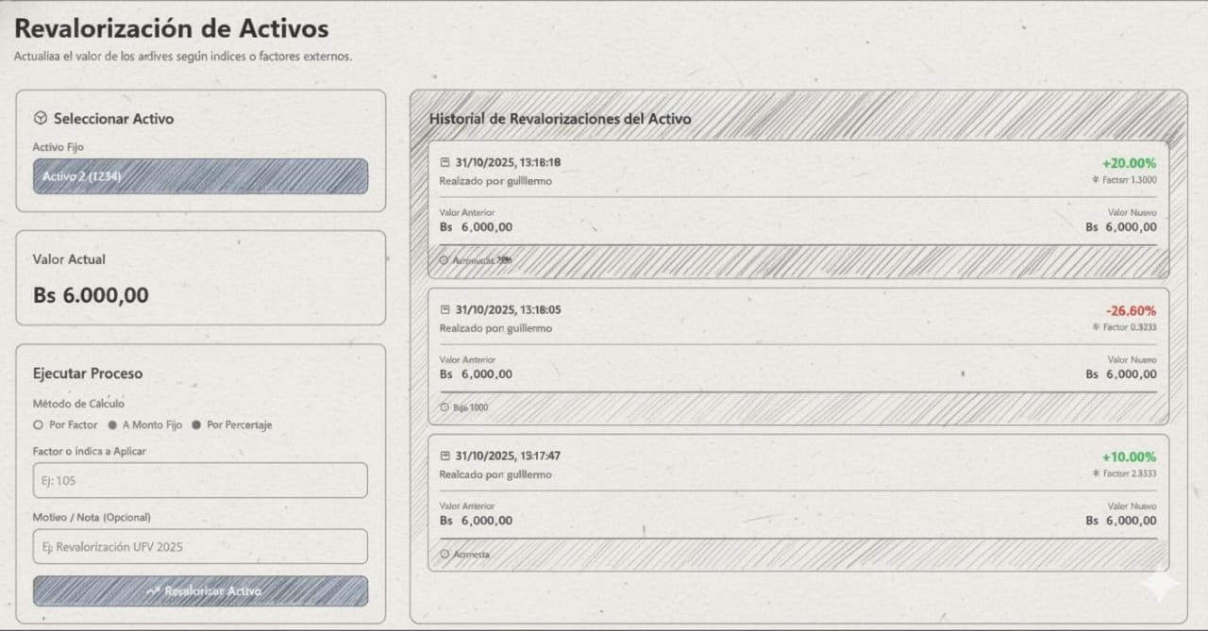
Desarrollador | Guillermo Vaca Roca

Sprint Backlog 3

Sprint Backlog
Número de Sprint: 3 | Tiempo Programado: 2 semanas
Objetivo: Al finalizar este sprint, el Cliente podrá interactuar con el sistema correctamente, permitiendo la creación, actualización y administración de los nuevos datos registrados.
Fecha de Inicio: 21/10/25 | Fecha de Finalización: 02/11/25

ID | Tarea | Tipo | Estimación | Responsable | Estado
01 | Definir las historias de usuario necesarias para realizar el sprint 3 | Preparación | 3 | Mishael Luis Humerez Sequeiros | Terminado

02 | Acordar el sprint planning para comenzar el sprint 3 | Preparación | 2 | Team Scrum | Terminado
03 | Definir el orden de Trabajo del equipo de Scrum bajo la metodología ágil | Preparación | 2 | Guillermo Vaca Roca | Terminado
04 | Actualizar la Base de Datos | Desarrollo | 2 | Guillermo Vaca Roca | Terminado
05 | Backend: Implementar MantenimientoSerializ er | Desarrollo | 3 | Natalia G. Saucedo | Terminado
06 | Backend: Completar lógica del perform_create en  MantenimientoViewS et (Notificación). | Desarrollo | 4 | Mishael L. Humerez | Terminado
07 | Frontend: Desarrollar la vista Gestionar Mantenimiento (CRUD). | Diseño | 8 | Claudia X. R. Roca | Terminado
08 | Frontend: Desarrollar la vista de Actualizar Estado para Empleados Asignados. | Diseño | 5 | Claudia X. R. Roca | Terminado
12 | Asignar Revalorización: Interfaz de Revalorización de Activos Fijos | Diseño | 4 | Guillermo Vaca Roca | Terminado
13 | Asignar Revalorización: Implementar lógica del proceso de revalorización | Desarrollo | 6 | Guillermo Vaca Roca | Terminado

 | (RevalorizacionActivo ViewSet.ejecutar).
14 | Backend: Desarrollar lógica de disposición (Modelos, Serializers y Vistas). | Desarrollo | 8 | Mishael L. Humerez | En proceso
15 | Frontend: Desarrollar interfaz para Asignar Disposición de Activos Fijos. | Diseño | 5 | Natalia G. Saucedo | En proceso
16 | Backend: Desarrollar lógica de Impuestos (Modelo, Serializer y ViewSet). | Desarrollo | 3 | Daniel Quispe Choque | En proceso
17 | Frontend: Desarrollar interfaz de Ajustes a la regularización del estado (Impuestos). | Diseño | 3 | Natalia G. Saucedo | En proceso
18 | Realizar pruebas completas para Revalorización y Mantenimiento. | Prueba | 6 | Team Scrum | En proceso

Diseño de Arquitectura de Software 3

Diag
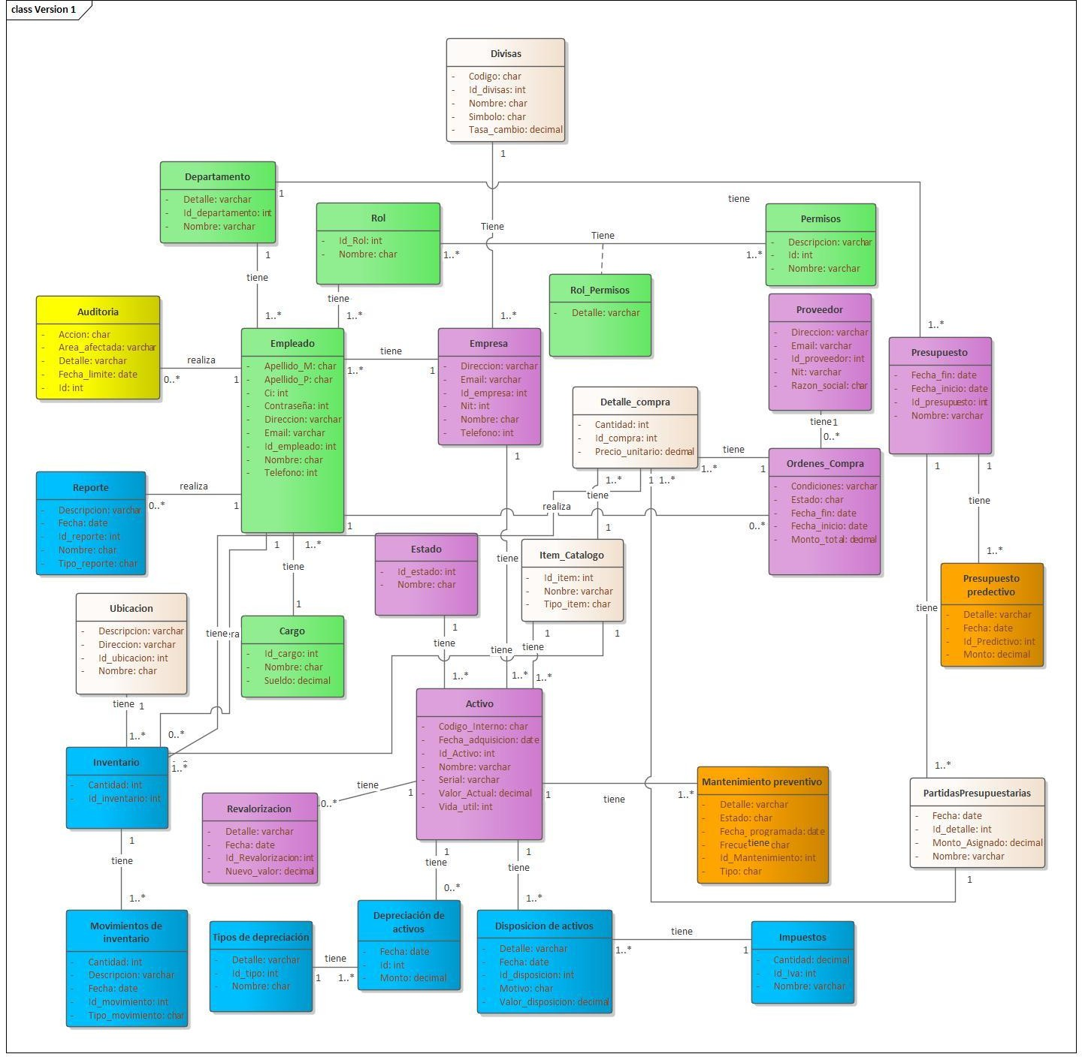

rama de Datos

Diagrama de Despliegue


Daily Scrum 3


Grupo 10 - Miro


Sprint Review 3

Revisión de Sprint
Objetivo del Sprint: Implementar las funcionalidades del ciclo de vida del activo fijo: Gestionar Mantenimiento y Depreciación de Activos, junto con los procesos contables de Revalorización, sentando las bases de datos definitivas para la generación de reportes avanzados.
Lugar, fecha, hora: 31 de octubre, 10:00pm
Participantes
Nombre | Rol
Mishael Luis Humerez Sequeiros | Product Owner
Guillermo Vaca Roca | Scrum Master
Natalia González Saucedo | Developer
Daniel Quispe Choque | Developer
Claudia Rodriguez Roca | Developer
Presentación del Incremento
Función Presentada | Retroalimentación
Gestionar Mantenimiento | El registro de mantenimientos funciona correctamente. La notiﬁcación al empleado asignado se dispara al crearse.
Asignar Revalorización de activos fijos | El proceso de revalorización funciona con factor y porcentaje, registrando el historial de cambios en el valor del activo.
Ajustes a la regularización del estado | El módulo de gestión de impuestos está implementado, permitiendo el registro de una tasa impositiva
Tareas Completadas
Gestionar Mantenimiento | Terminado

Asignar Revalorización de activos fijos | Terminado
Ajustes a la regularización del estado | Terminado
Para lo que viene
Se completaron la mayoría de las historias de usuario de la base del sistema, quedando en desarrollo la mejora de algunos módulos (Depreciación). El próximo sprint se enfocará en la integración de los módulos de Mantenimiento Predictivo (IA) y Simulación de Escenarios de Presupuesto (IA), que son el objetivo estratégico del producto.

Sprint Retrospective 3

Retrospectiva de Sprint
Fecha | 25/10/2025
Facilitador | Mishael Luis Humerez Sequeiros
Objetivo: Identiﬁcar áreas de mejora en el proceso de desarrollo del sistema y deﬁnir acciones concretas para optimizar la planiﬁcación, ejecución y colaboración del equipo en el próximo sprint.
Nombre de los Asistentes
- Humerez Sequeiros Mishael Luis
- Vaca Roca Guillermo
- Natalia González Saucedo
- Daniel Quispe Choque
- Claudia Ximena Rodriguez Roca
Temas a Tratar
- Mejoras en el Proceso
- Seguimiento de Tareas y Compromisos
- Definir acciones concretas para mejorar el flujo de trabajo y la comunicación.
- Revisar la calidad del código y las pruebas realizadas.
Discusión

¿Qué salió bien? | ¿Que no salió bien? | ¿Qué haremos de manera diferente?
Logramos implementar la lógica compleja en el backend de forma eficiente, cumpliendo con la interacción de notificaciones y la actualización del estado de los activos. La arquitectura con ViewSet y Serializer de Django nos permitió avanzar rápido en las funcionalidades de CRUD. | El principal problema fue el tiempo y esfuerzo invertido en la modificación de tablas clave, lo que nos obligó a realizar ajustes significativos en los models.py y, consecuentemente, en serializers.py y views.py. Esto consumió mucho más tiempo del estimado para las migraciones y la corrección  del código, lo que retrasó la implementación de módulos dependientes. | Priorizar las funcionalidades dependientes de la lógica faltante.  Acciones Preventivas: Para futuros sprints que requieran cambios estructurales (modelos/BD), preveeremos un tiempo de al inicio para validar el diseño de las nuevas tablas con todo el equipo antes de comenzar la codificación de las vistas, asegurando que el diseño de la BD sea estable.  Mejorar la coordinación

SPRINT 4

Requerimientos del Sprint 4

Objetivo del producto.
Implementar las funcionalidades del ciclo de vida del activo fijo: Asignar depreciación y disposición de Activos. Consolidar el sistema como una herramienta de gestión estratégica, integrando algoritmos de aprendizaje automático para transformar los datos históricos en predicciones accionables que reduzcan costos operativos y optimicen la inversión futura.

Objetivo del sprint.

El objetivo de esta fase es implementar los módulos avanzados de Inteligencia Artificial para la toma de decisiones. Esto implica desarrollar la funcionalidad de Predecir Mantenimiento, alertando a los usuarios sobre la probabilidad de fallo de los activos.

Personas y Roles del SP4

Personal | Rol | Descripción
Guillermo Vaca Roca | Product Owner | Encargado de la coordinación y acuerdos con el cliente, es el mediador entre cliente y el resto del equipo.
Natalia González Saucedo | Scrum Master | El más capacitado para asegurar que el equipo siga el plan SCRUM y encargado de hacer posible el desarrollo del proyecto bajo la metodología.
Daniel Quispe Choque | Developer | Encargado del desarrollo de los artefactos que se necesiten para el avance del proyecto y desarrolladores del software.
Guillermo Vaca Roca | Developer | Encargado del desarrollo de los artefactos que se necesiten para el avance del proyecto y desarrolladores del software.

Sprint Planning 4


HU-Nro | Nombre corto de HU | Prioridad | PHU | Estado
HU18 | Predecir mantenimiento (Con Inteligencia Artificial) | Alta | 8 | Terminado
Como: | Jefe de Mantenimiento / Administrador de Activos
Quiero: | Ver una predicción de la probabilidad de fallo de mis activos fijos clave y un tiempo sugerido para el próximo mantenimiento, basado en análisis de datos históricos.
Para: | Programar el mantenimiento preventivo en el momento óptimo, evitando fallos costosos y maximizando la vida útil del activo.
Criterios de aceptación. | Visualización de Probabilidad y Fecha:  - El sistema debe mostrar en el detalle del activo un porcentaje de  "Probabilidad de Fallo" (0-100%) para el periodo actual.  - El sistema debe mostrar una "Fecha Sugerida de Mantenimiento" calculada por el modelo predictivo, distinta a la fecha de mantenimiento preventivo programada manualmente .  Semáforo de Riesgo (Alertas Proactivas):  - El sistema debe clasificar visualmente el riesgo del activo (ej. Verde:  <30%, Amarillo: 30-70%, Rojo: >70%) para facilitar la toma de decisiones rápidas .  - Si la probabilidad supera un umbral crítico (definido, por ejemplo, en 80%), el sistema debe generar una notificación automática o alerta en el dashboard .  Procesamiento de Variables Históricas:

- El modelo debe aceptar y procesar correctamente las variables de entrada: frecuencia de mantenimientos pasados, antigüedad, lecturas de uso (si existen) y tipo de activo para generar la predicción .
Gráfico de Evolución de Riesgo (Historial):
- El sistema debe renderizar un gráfico de línea que muestre cómo ha cambiado la "Probabilidad de Fallo" a lo largo del tiempo (eje X: Tiempo, Eje Y: % Riesgo), permitiendo al jefe de mantenimiento ver si el riesgo está acelerando.
Actualización Recurrente:
- La predicción debe actualizarse automáticamente (mediante un proceso en segundo plano/cron job) al menos una vez a la semana o inmediatamente después de registrar un nuevo mantenimiento correctivo/preventivo .
Comparativa de Costos (Simulación):
- El sistema debe mostrar una estimación simple de "Costo por Mantenimiento Preventivo Ahora" vs "Costo Estimado por Reparación de Emergencia" basada en datos históricos, para justificar la acción sugerida .
Conversación/Reglas
Fuentes de Datos: La predicción se basa en (simuladamente) datos como:
- Frecuencia y tipo de mantenimientos anteriores.
- Antigüedad del activo.
- Valor actual y vida útil restante.
- Lecturas de bitácora (si existieran logs de sensores o uso).
Actualización: La predicción debe ser recalculada (o simulada) diariamente o al menos cada semana para los activos críticos.

Registro Histórico: El sistema debe conservar el historial de PrediccionMantenimiento (ordenado por timestamp), permitiendo al usuario ver cómo ha evolucionado el riesgo del activo en el tiempo.
Prototipo/Mockup

Desarrollador | Daniel Quispe Choque


HU-Nro | Nombre corto de HU | Prioridad | PHU | Estado
HU11 | Asignar Disposicion de activos fijos | Alta | 8 | Terminado
Como: | Administrador de Activos
Quiero: | Registrar y controlar la baja o disposición final de un activo fijo (ya sea por venta, donación, desecho u obsolescencia).
Para: | Llevar un historial formal de los activos que salen de la empresa, calcular las ganancias o pérdidas financieras de esa transacción y mantener el inventario real actualizado .
Criterios de aceptación. | Registro de Datos de Disposición: El sistema debe permitir ingresar obligatoriamente:  - Fecha de Disposición.  - Motivo (Venta, Donación, Desecho, Robo/Pérdida) .  - Valor de Disposición (Monto recibido, si aplica) .  - Observaciones adicionales.  Cálculo Automático de Resultado: Al ingresar el "Valor de Disposición", el sistema debe calcular automáticamente la Ganancia

o Pérdida restando el Valor en Libros actual al Valor de Disposición y guardar este dato .
Cambio de Estado: Al confirmar la disposición, el estado del activo debe cambiar automáticamente a "En Baja" o "Dispuesto" y el activo debe dejar de aparecer en los listados de activos operativos/depreciables .
Gestión de Documentos: El sistema debe permitir subir y almacenar archivos adjuntos (PDF/JPG) que respalden la transacción (ej. contrato de venta, acta de donación, denuncia policial) .
Validación de Inventario: No se puede dar de baja un activo que ya tenga el estado "En Baja".
Conversación/Reglas
Regla de Negocio: Una vez realizada la disposición, se debe detener cualquier cálculo futuro de depreciación para ese activo .
Validación: La fecha de disposición no puede ser anterior a la fecha de adquisición ni futura a la fecha actual.
Acceso: Solo los roles de Gerencia y Administrador tienen permisos para confirmar una baja definitiva; los roles operativos solo pueden solicitarla (según configuración de permisos).
Prototipo/Mockup
Desarrollador |  | Daniel Quispe Choque


HU-Nro | Nombre corto de HU | Prioridad | PHU | Estado
HU8 | Asignar depreciación de activos fijos | Alta | 7 | Desarrollo
Como: | Como gerente de operaciones
Quiero: | Quiero calcular la depreciación de activos fijos
Para: | Para calcular su valor actúa, su desgaste contable y el impacto financiero en la empresa
Criterios de aceptación. | - El sistema debe soportar más de un método de depreciación.  - El sistema debe calcular automáticamente la Depreciación Acumulada.  - El usuario debe poder ingresar y registrar un ajuste de depreciación si cambian las condiciones (ej. cambio en la vida útil estimada).  - Debe registrar el Método, la Tasa y la Fecha de Inicio de Depreciación
Conversación/Reglas
- Datos Necesarios: La depreciación se calcula en base al Costo de Adquisición, la Vida Útil, y el Valor Residual (si aplica) .
- Cumplimiento Normativo: Los métodos de depreciación deben alinearse con las Normas Contables Bolivianas (NCB).
- Automático: El cálculo debe ejecutarse en la frecuencia definida (ej. mensual, anual) y registrar la fecha de inicio de depreciación.
Prototipo/Mockup

Desarrollador | Claudia Roca

Sprint Backlog 4

Sprint Backlog
Número de Sprint: 4 | Tiempo Programado: 2 semanas
Objetivo: Al finalizar este sprint, el Cliente podrá interactuar con el sistema correctamente, permitiendo la creación, actualización y administración de los nuevos datos registrados.
Fecha de Inicio: 03/11/25 | Fecha de Finalización: 18/11/25

ID | Tarea | Tipo | Estimación | Responsable | Estado
01 | Definir las historias de usuario necesarias para realizar el sprint 3 | Preparación | 3 | Guillermo Vaca Roca | Terminado
02 | Acordar el sprint planning para comenzar el sprint 3 | Preparación | 2 | Team Scrum | Terminado
03 | Definir el orden de Trabajo del equipo de Scrum bajo la metodología ágil | Preparación | 2 | Gonzalez Saucedo Natalia | Terminado
04 | Actualizar la Base de Datos | Desarrollo | 2 | Claudia Roca | Terminado
11 | Analizar y obtener datasets | Desarrollo | 6 | Claudia Roca | En proceso
12 | Cargar datos | Desarrollo | 4 | Claudia Roca | Terminado

13 | Subir base de datos al servidor | Desarrollo | 6 | Daniel Quispe Choque | Terminado
09 | Backend: Desarrollar la lógica de DepreciacionActivos (Modelo, Serializer y ViewSet). | Desarrollo | 8 | Daniel Quispe Choque | En proceso
10 | Backend: Lógica de la Depreciación: Calcular Ganancia/Pérdida y actualizar ActivoFijo.estado. | Desarrollo | 6 | Daniel Quispe Choque | En proceso
11 | Frontend: Desarrollar la interfaz para Asignar Depreciación de Activos Fijos. | Diseño | 6 | Claudia Roca | En proceso
14 | Backend: Desarrollar lógica de disposición (Modelos, Serializers y Vistas). | Desarrollo | 8 | Claudia Roca | En proceso
15 | Frontend: Desarrollar interfaz para Asignar Disposición de Activos Fijos. | Diseño | 5 | Daniel Quispe Choque | En proceso
16 | Backend: Desarrollar lógica de MantenimientoPredict ivo(Inteligencia Artificial) | Desarrollo | 3 | Daniel Quispe Choque | En proceso
17 | Frontend: Desarrollar interfaz de MantenimientoPredict ivo(Inteligencia Artificial). | Diseño | 3 | Natalia G. Saucedo | En proceso
18 | Realizar pruebas completas para MantenimientoPredict ivo | Prueba | 6 | Team Scrum | En proceso

Diseño de Arquitectura de Software 4

Diagrama de Datos


Diagrama de Despliegue


Daily Scrum 4


Grupo 10 - Miro


Sprint Review 4

Revisión de Sprint
Objetivo del Sprint: El objetivo de esta fase es implementar los módulos avanzados de Inteligencia Artificial para la toma de decisiones. Esto implica desarrollar la funcionalidad de Predecir Mantenimiento, alertando a los usuarios sobre la probabilidad de fallo de los activos.
Lugar, fecha, hora: 18 de noviembre, 10:00pm
Participantes
Nombre | Rol
Guillermo Vaca | Product Owner
Natalia González Saucedo | Scrum Master
Daniel Quispe Choque | Developer
Claudia Rodriguez Roca | Developer
Presentación del Incremento
Función Presentada | Retroalimentación
Predecir mantenimiento (Con Inteligencia Artificial) | El administrador recibe la notificación correctamente y puede asignar la tarea a un empleado
Asignar Depreciación de activos fijos | El proceso de depreciación funciona correctamente, registrando el historial de cambios en el valor del activo
Asignar Disposición de activos fijos | El sistema permite gestionar la disposición de activos ﬁjos
Tareas Completadas
Predecir mantenimiento (Con Inteligencia Artificial) | Terminado
Asignar Depreciación de activos fijos | Terminado
Asignar Disposición de activos fijos | Terminado
Para lo que viene

Se completaron la mayoría de las historias de usuario de la base del sistema. En la integración de los módulos de Mantenimiento Predictivo (IA) y Simulación de Escenarios de Presupuesto (IA), que son el objetivo estratégico del producto.

Sprint Retrospective 4

Retrospectiva de Sprint
Fecha | 28/11/2025
Facilitador | Guillermo Vaca Roca
Objetivo: Este resumen evalúa la implementación y el impacto de los módulos estratégicos de IA.
Nombre de los Asistentes
- Vaca Roca Guillermo
- Natalia González Saucedo
- Daniel Quispe Choque
- Claudia Ximena Rodriguez Roca
Temas a Tratar
- Mejoras en el Proceso
- Seguimiento de Tareas y Compromisos
- Definir acciones concretas para mejorar el flujo de trabajo y la comunicación.
- Revisar la calidad del código y las pruebas realizadas.
Discusión
¿Qué salió bien? | ¿Que no salió bien? | ¿Qué haremos de manera diferente?
IA Entregada: Cumplimos el objetivo principal. El módulos estratégicos de IA (Mantenimiento Predictivo) quedaron implementados y funcionales. | Datos Históricos: El módulo  de Mejora de Depreciación no se terminó a tiempo. Esto  limitó la calidad de los datos históricos necesarios para  alimentar y probar la IA predictiva. | Se reforzarán las prácticas de uso de Git (naming de ramas, pull requests y revisión de código).  Se realizará una breve capacitación sobre el uso y alcance de las

Analítica Operativa: La nueva base de datos analytics_saas fue activada con éxito, permitiendo guardar datos de predicción por primera vez. |  | funcionalidades

Anexos

Entrevistas
Entrevista 1:
- Datos de la Entrevista
  - Empresa: Concesionario Carmax
  - Entrevistador(es): Luis Humerez, Claudia Rodriguez
  - Nombre del Entrevistado: Juan Pérez
  - Cargo del Entrevistado: Gerente de Ventas

- Objetivo de la Entrevista

El objetivo principal de esta entrevista es entender los procesos actuales de gestión de activos fijos y presupuestos de un concesionario. La información recopilada será utilizada para el planteamiento del problema de un proyecto universitario, sin revelar datos confidenciales.
- Cuestionario
Sección 1: Problemas y Procesos Actuales

  - ¿Cómo realizan actualmente el inventario de sus activos fijos y con qué frecuencia se lleva a cabo?
    - Realizamos inventarios físicos de nuestros activos fijos cada seis meses. Esto incluye contar y verificar todos los vehículos, equipos y herramientas.

¿Cómo gestionan actualmente las adquisiciones y disposiciones de activos?
    - Las adquisiciones y disposiciones se gestionan a través de nuestro departamento de contabilidad. Cada transacción se registra manualmente en nuestro software de contabilidad, lo que puede llevar a retrasos y errores.

¿Cómo manejan la depreciación de los activos? ¿Utilizan algún método específico?
    - Utilizamos el método de depreciación lineal para la mayoría de nuestros activos. Sin embargo, algunos activos, como los vehículos, se deprecian más rápidamente y requieren un seguimiento más detallado. La depreciación se

calcula anualmente y se ingresa en nuestro software de contabilidad. Sin embargo, esto no siempre refleja con precisión el estado actual de los activos.

Sección 2: Flujo de Información y Responsabilidades

  - ¿Qué tipo de reportes financieros generan regularmente y con qué frecuencia?
    - Generamos reportes financieros mensuales que incluyen el estado de los activos, depreciación, y gastos de mantenimiento. Estos reportes son cruciales para nuestras reuniones de planificación y toma de decisiones.

¿Cómo manejan actualmente las auditorías internas y externas de sus activos y presupuesto?
    - Las auditorías se realizan anualmente y pueden ser bastante laboriosas debido a la falta de un sistema centralizado. Un sistema que facilite la generación de reportes de auditoría y el acceso a registros históricos sería muy beneficioso.

Sección 3: Necesidades y Expectativas

  - Si pudieran implementar alguna funcionalidad en la gestión de activos fijos, ¿qué sería?
    - Funcionalidades como el seguimiento en tiempo real de los activos, alertas de mantenimiento, y reportes financieros detallados serían muy útiles. También sería ideal si el sistema pudiera automatizar algunas de las tareas repetitivas. Es muy importante. Necesitamos informes precisos para tomar decisiones informadas sobre la compra de nuevos activos, la venta de activos antiguos y la planificación del presupuesto anual.

¿Han considerado implementar un nuevo sistema de información para resolver sus problemas?
    - Hemos investigado, pero un sistema que nos dé una visión centralizada de todas las sucursales es muy costoso y la implementación parece compleja.

Entrevista 2:
- Datos de la Entrevista
  - Empresa: Christian Automotors (Servicio Técnico)
  - Entrevistador(es): Natalia Gonzalez, Daniel Quispe

  - Nombre del Entrevistado: Carlo Hurtado Lopez
  - Cargo del Entrevistado:: Jefe de Taller

- Objetivo de la Entrevista: El objetivo principal de esta entrevista es entender los procesos de gestión de activos fijos y la planificación de presupuestos de un taller de servicio técnico. La información recopilada será utilizada para el desarrollo de proyecto universitario, sin revelar datos confidenciales.
- Cuestionario

Sección 1: Problemas y Procesos Actuales

  - ¿Cómo gestionan actualmente los activos fijos de la empresa (ej. inventario, registro, seguimiento)?
    - Contamos con un sistema para el inventario de repuestos y un sistema de facturación para los clientes. Sin embargo, el seguimiento de activos fijos como elevadores y maquinaria se hace de forma manual (no tienen una base de datos unificada para ellos)

¿Qué herramientas (ej. software, hojas de cálculo, registros manuales) utilizan para esta gestión?
    - Actualmente, utilizamos varios sistemas para gestionar nuestros activos, especialmente equipos, maquinaria de producción, y vehículos de distribución. Sin embargo, no contamos con un sistema centralizado que integre todo, y eso complica el seguimiento del estado y el ciclo de vida de nuestra maquinaria.

¿Cómo manejan la depreciación y la revalorización de los activos?
    - No tenemos un proceso formal de depreciación. Los equipos se cambian o se reparan solo cuando ya no funcionan, lo que es muy costoso.

¿Cuáles son los principales desafíos o "dolores de cabeza" que enfrentan en estos procesos?
    - La falta de integración de la información. Como la gestión de activos se hace por fuera de nuestros sistemas principales, la información no es oportuna y las fallas en los equipos son inesperadas. Esto nos genera gastos de reparación de emergencia y retrasos en los servicios a los clientes.

Sección 2: Flujo de Información y Responsabilidades

  - ¿Quiénes son los responsables del registro y seguimiento de los activos y presupuestos?
    - Los mecánicos le reportan al jefe de taller, que es quien se encarga de registrar los problemas. Luego, los datos de gasto se envían a contabilidad, pero como están en una hoja de cálculo, hay un paso manual de consolidación.

¿Cómo se comunican los diferentes departamentos sobre estos temas?
    - La comunicación es verbal y a través de los reportes que se entregan al departamento de contabilidad.

¿Qué documentos o informes se generan en estos procesos?
    - Reportes de reparaciones y hojas de cálculo de gastos.

Sección 3: Necesidades y Expectativas

  - Si pudiera resolver uno de los 'dolores de cabeza' que mencionó, ¿cuál elegiría y por qué?
    - Sin duda, el tema de las fallas inesperadas de la maquinaria. Un equipo parado significa que no estamos produciendo, y eso nos cuesta tiempo y dinero. Nos gustaría tener una forma de evitar eso.

¿Qué tipo de información o análisis les gustaría tener para tomar mejores decisiones?
    - Me encantaría saber con más antelación cuándo un equipo va a fallar, para poder programar el mantenimiento o el reemplazo de forma proactiva, fuera del horario de trabajo.

¿Han considerado implementar un nuevo sistema de información para resolver sus problemas?
    - Sí, hemos evaluado opciones, pero la facilidad de uso es crucial. Queremos un sistema que sea intuitivo y fácil de usar para nuestro personal, sin necesidad de una formación extensa. Además, la seguridad de los datos es importante para nosotros.

Entrevista 3:
- Datos de la Entrevista

  - Empresa: Ferretería Fermapetrol
  - Entrevistador(es): Guillermo Vaca, Luis Fernando Gutiérrez
  - Nombre del Entrevistado: Carlos Rojas
  - Cargo del Entrevistado: Gerente de Operaciones

- Objetivo de la Entrevista

El objetivo principal de esta entrevista es entender los procesos de gestión de activos fijos y presupuestos en una empresa con múltiples ubicaciones. La información recopilada será utilizada para el desarrollo de un proyecto universitario, sin revelar datos confidenciales.

Preguntas
  - ¿Podría describirme cómo manejan actualmente el inventario de herramientas y materiales en la tienda?
  - R:Bueno, normalmente usamos listas en papel para llevar el control de lo que tenemos en stock. Cada semana hacemos un recuento manual y actualizamos esas listas. También usamos la caja registradora para registrar las ventas, pero no está conectada a un sistema de inventario.

¿Y cómo manejan los activos que no están a la vista, como equipos de oficina o herramientas de mantenimiento?
  - R: Para esos activos, usamos un método similar. Hay un inventario por separado, pero a menudo no está actualizado, especialmente con herramientas de mantenimiento que se prestan y devuelven. A veces, perdemos el rastro de dónde están o quién las tiene.

¿Qué tipo de problemas te enfrentas con el sistema actual? ¿Hay situaciones comunes que ocurren debido a la falta de un sistema automatizado?
  - R: Sí, algunos problemas comunes son que no sabemos exactamente qué tenemos en stock o dónde están algunas herramientas específicas. También ocurre que realizamos pedidos innecesarios porque no sabemos que ya tenemos suficiente en el almacén. Esto puede resultar en exceso de inventario o pérdida de ventas porque no encontramos el producto.

¿Qué funcionalidades crees que serían útiles para ti y para otros vendedores en la tienda?
  - R: Creo que sería útil tener una base de datos centralizada que muestre el stock en tiempo real. Sería genial también tener una función para escanear códigos de barras, así podríamos registrar las ventas y el inventario más fácilmente. Además, alertas para cuando un artículo esté a punto de agotarse ayudarían mucho.

¿Qué tan importante sería para ti tener acceso a este sistema desde dispositivos móviles o tablets?
  - R: Creo que sería muy útil. A veces estamos lejos de la caja o de una computadora y sería bueno poder revisar el inventario desde el móvil. Además, para los compañeros que hacen entregas o trabajan en otras ubicaciones, les facilita la vida.

¿Qué otros tipos de activos te gustaría gestionar con este sistema? Por ejemplo, equipos de oficina, maquinaria, etc.
  - R: Sería útil poder gestionar todo lo que es propiedad de la tienda, no solo lo que vendemos. Esto incluye computadoras, impresoras, maquinaria de corte, etc. También las herramientas de uso común que los empleados usamos.

¿Quiénes deberían tener acceso a este sistema? ¿Todos los empleados o solo algunos?
  - R: Creo que todos los vendedores deberían tener acceso para consultar el inventario y registrar ventas. Los gerentes deberían tener más permisos para añadir o retirar activos y gestionar otros detalles.

¿Habría otros usuarios que necesiten acceso, como personal de mantenimiento o seguridad?
  - R: Sí, el personal de mantenimiento debería poder registrar y consultar herramientas específicas, y el equipo de seguridad debería poder ver los activos de alto valor.

¿Cómo te gustaría que se vea este sistema? ¿Tienes alguna preferencia en cuanto a la interfaz o la facilidad de uso?

  - R: Me gustaría que fuera simple y fácil de usar. Algo con íconos claros y no demasiadas opciones complicadas. Si se parece a las aplicaciones móviles comunes, creo que sería más fácil para todos aprender a usarlo.

Curriculums Vitae (CV)

Integrante: RODRIGUEZ ROCA CLAUDIA XIMENA

DATOS PERSONALES.

Nombre y Apellidos: Claudia Ximena Rodriguez Roca
Estado Civil: Soltera
Fecha de Nacimiento: 21 de Junio de 2003
Lugar de Nacimiento: Santa Cruz
Nacionalidad: Boliviana
CI: 9638660 SC
Dirección: Barrio Esperanza, Calle #2
Celular: 691-54640
Email: claux.cxrr@gmail.com

FORMACIÓN ACADÉMICA.

Estudios Primaria: (Colegio, lugar, año ingreso, egreso)

Col. Mariano Saucedo, Provincia Warnes - SC, 2008, 2014

Estudios Secundaria: (Colegio, lugar, año ingreso, egreso)

U.E. Carmen Ortiz de Peredo, SC, 2015, 2020

Estudios Universitarios: (Universidad, Carrera, año ingreso, egreso)

Universidad Autónoma Gabriel René Moreno, Ingeniería en Sistemas, 2021, 2025 (en curso)

Otros Estudios:

2023 Inglés – Cursos Autofinanciados de Idiomas C.A.I. (en curso)

CONOCIMIENTOS INFORMÁTICOS.

Sistemas Operativos:
Windows

Herramientas de Gestión:
MS-OFFICE (Word, Excel, PowerPoint).

Lenguajes de Programación:
Java (Framework: Spring Boot) , Python (Framework: Django) , C#, C++, Visual Studio. Angular, React.

Bases de Datos:
MySQL Workbench, SQL Server, PostgreSQL

Integrante: QUISPE CHOQUE DANIEL

DATOS PERSONALES.

Nombre y Apellidos: Daniel Quispe Choque
Estado Civil: Soltero
Fecha de Nacimiento: 20 de Mayo de 2004
Lugar de Nacimiento: La Paz
Nacionalidad: Boliviano
CI: 11107075
Dirección: Andres Ibañez, B/Cupesi Terrado, C/Motacu
Celular: 63591455
Email: danielqc333@gmail.com

FORMACIÓN ACADÉMICA.

Estudios Primaria: (Colegio, lugar, año ingreso, egreso)

U. E. Republica de Italia, LP, 2010 , 2014

U. E. 7 de Julio, SC, 2015,2015-08

U. E. Católico Mercedes B, LP-EA, 2015-08, 2015

Estudios Secundaria: (Colegio, lugar, año ingreso, egreso)

U. E. Católico Mercedes B, LP-EA, 2016, 2017

U. E. 7 de Julio, SC, 2018,2021

Estudios Universitarios: (Universidad, Carrera, año ingreso, egreso)

Universidad Autónoma Gabriel René Moreno, Ingeniería Informática, 2022, 2025 (en curso)

CONOCIMIENTOS INFORMÁTICOS.

Sistemas Operativos:
Windows

Herramientas de Gestión:
MICROSOFT-OFFICE (Word, PowerPoint).

Lenguajes de Programación:
Java Javascript(React)

Bases de Datos:
SQL Server

Integrante: HUMEREZ SEQUEIROS MISHAEL LUIS

DATOS PERSONALES.

Nombre y Apellidos: Humerez sequeiros Mishael Luis
Estado Civil: Soltero
Fecha de Nacimiento: 27/11/1993

Lugar de Nacimiento: Oruro
Nacionalidad: Boliviano
CI: 8878771
Dirección: Andres Ibañez, B/Guapuru
Celular: 76004746
Email: luis@gmail.com

- Estudios Universitarios: (Universidad, Carrera, año ingreso, egreso)

Universidad Autónoma Gabriel René Moreno, Ingeniería Informática, 2015, 2025 (en curso)

CONOCIMIENTOS INFORMÁTICOS.

Sistemas Operativos:
Windows

Herramientas de Gestión:
MICROSOFT-OFFICE (Word, PowerPoint).

Lenguajes de Programación:
Java React

Bases de Datos:
SQL Server

Integrante: GONZÁLEZ SAUCEDO NATALIA

DATOS PERSONALES.

Nombre y Apellidos: Natalia González Saucedo
Estado Civil: Soltera
Fecha de Nacimiento: 19 de Septiembre de 1997
Lugar de Nacimiento: Santa Cruz
Nacionalidad: Boliviana

CI: 9731879 SC
Celular: 71190365
Email: nataliags@gmail.com

EXPERIENCIA LABORAL

Soporte Técnico y Gestión Digital Orgánica Services | Junio 2021 - Mayo 2024 Proporcioné soporte técnico integral, abarcando la administración de Google Workspace, la resolución de incidencias web y la asistencia en el uso de diversas herramientas digitales. Además, gestioné la presencia en redes sociales y cuentas de clientes, asegurando la presencia online y la interacción con la audiencia. Mis responsabilidades también incluyeron la cobertura de eventos, el análisis de datos y la gestión de CRM.
Impulsé la digitalización de +12 negocios mediante el desarrollo de sitios web no code, adaptando soluciones personalizadas a las necesidades específicas de cada cliente.

FORMACIÓN ACADÉMICA.

Estudios Universitarios: Universidad Autónoma Gabriel René Moreno, Ingeniería en Sistemas (en curso)

CONOCIMIENTOS INFORMÁTICOS.

Lenguajes de Programación:
Python, Dart

Bases de Datos:
MySQL y PostgreSQL

III. CONOCIMIENTOS INFORMÁTICOS.

Sistemas Operativos:
Windows

Herramientas de Gestión:
MS-OFFICE (Word, Excel, PowerPoint).

Lenguajes de Programación:
Java (Framework: Spring Boot) , Python (Framework: Django) , C#, C++, Visual Studio. Javascript (Angular, React).
Integrante: VACA ROCA GUILLERMO

Nombre y Apellidos: Guillermo Vaca Roca
Estado Civil: Soltero
Fecha de Nacimiento: 7 de mayo 2001
Lugar de Nacimiento: Santa Cruz
Nacionalidad: Boliviana
CI: 13541539 SC
Dirección: Clle chaco
Celular: 77005423
Email: claux.cxrr@gmail.com

PERFIL PROFESIONAL

Estudiante de 7º semestre de Ingeniería en Sistemas con una fuerte vocación en el análisis de datos. Poseo habilidades en la depuración y transformación de datos usando Python (Pandas) y en la creación de dashboards interactivos con Microsoft Power BI. Busco una oportunidad para aplicar mi sólida base estadística y mis conocimientos en herramientas de análisis para resolver problemas complejos y aportar valor a proyectos de negocio.
FORMACIÓN ACADÉMICA Y CURSOS

Formación Académica:

- Ingeniería en Sistemas | Universidad Autónoma Gabriel René Moreno | 2020 - Actualidad Cursos Destacados:
- Machine Learning (Agosto 2025)

- Curso de Microsoft Power BI (Marzo 2024)

- Bases de Datos con SQL "Intermedio" (Enero 2024)

- Fundamentos y prompt de Chat GPT (Marzo 2024) EXPERIENCIA LABORAL RELEVANTE
SERMEI LTDA (2023 - 2025) AUXILIAR ADMINISTRATIVO

- Implementé sistemas de control de inventario que optimizaron la gestión de carretas de alambre de cobre y otros materiales industriales, demostrando capacidad para la gestión de datos y el mantenimiento de registros.
- Contribuí al mantenimiento preventivo y correctivo de motores industriales y transformadores.

- Realice cálculos complejos y precisos para el embobinado y ensamblaje de motores, asegurando que los productos cumplieran con las especificaciones técnicas requeridas, demostrando atención al detalle y pensamiento analítico para resolver problemas técnicos. PROYECTOS DESTACADOS
Dashboard de Análisis Económico y Demográfico de Bolivia (Proyecto Personal)

Desarrollé un dashboard dinámico en Power BI para analizar indicadores económicos y demográficos del país. El proyecto demostró mi habilidad para realizar ETL con Power Query, modelar datos complejos y visualizar información clave para la toma de decisiones estratégicas.
Diseñé un conjunto de reportes que incluyen gráficos de tendencia, mapas geográficos y tarjetas de KPI para monitorear el desempeño económico. Esto me permitió transformar datos complejos en información visualmente clara y accionable.
Análisis de Ventas y Comportamiento del Cliente para una Cadena de Retail en Santa Cruz

Desarrollé un dashboard dinámico en Power BI para optimizar las ventas de una cadena de retail en Santa Cruz. El objetivo final fue identificar tendencias de compra y rentabilidad, permitiendo a los gerentes tomar decisiones informadas sobre inventario y estrategias de marketing.

HABILIDADES TÉCNICAS

Tecnologías SIG: ArcGIS (Intermedio), QGIS (Principiante), Google Earth.

Análisis de Datos: Python (Pandas, NumPy, Matplotlib, TensorFlow), Excel, Power BI, Tableau. Bases de Datos: PostgreSQL, SQL Server, MySQL.
Inteligencia Artificial: Machine Learning.

Software: Paqueteria de Microsoft Office (Avanzado). Otros: Git, GitHub, Trello.
LinkedIn: https://www.linkedin.com/in/guillermo-vaca-roca/

II. FORMACIÓN ACADÉMICA.

Estudios Primaria: U.E. Centro Educativo Cáritas Estudios Secundaria: U.E. Centro Educativo Cáritas
Estudios Universitarios: Universidad Autónoma Gabriel René Moreno, Ingeniería en Sistemas (en curso)

Otros estudios:
Técnico Medio en Administración de Empresas (U.E. Cáritas) Técnico Medio en Operador de Computadoras (U.E. Cáritas)

III. CONOCIMIENTOS INFORMÁTICOS.

Sistemas Operativos:
Windows

Herramientas de Gestión:
MS-OFFICE (Word, Excel, PowerPoint).

Lenguajes de Programación:
Java, C++, Visual Studio.

Bases de Datos:
SQL Server

Códigos QR


Github - https://github.com/Dxnxxl369/afp_saas


Web - https://actfijopresupuesto.duckdns.org


App Movil

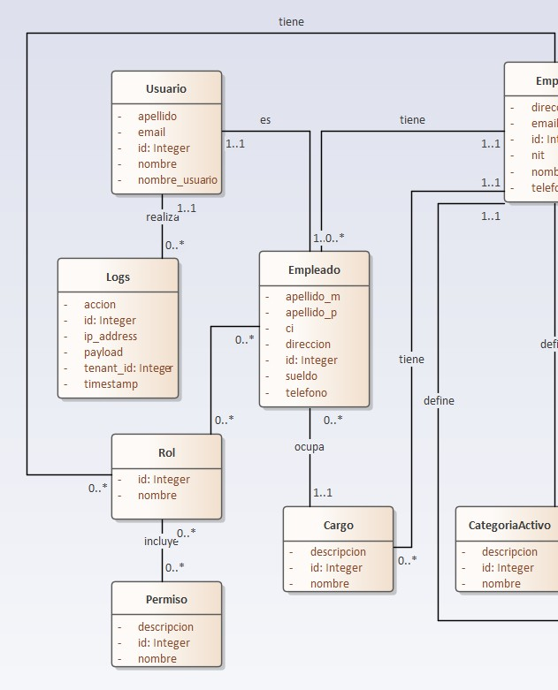

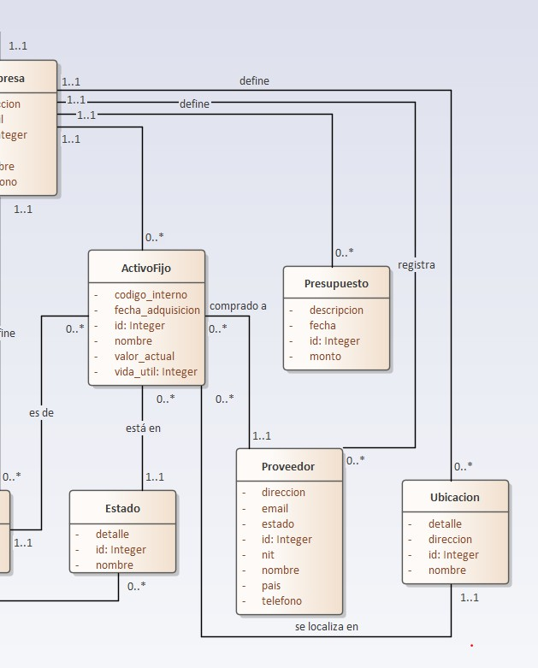

Product backlog
Proyec to | Sistema de Gestión de Activos Fijo y Presupuestos.
Produc t Owner | Luis Humerez Sequeiros
Versión: 1 |  |  | Fecha: 18/09/2025
ID | Nombre corto del requerimiento | Descripción del requerimiento funcional |  | Priorida d
Pb-01 | Iniciar Sesión | Como administrador del sistema. Quiero iniciar sesión. Para interactuar con el sistema. |  | Alta.
Pb-02 | Registrar empleado | Como administrador del sistema. Quiero registrar un nuevo empleado. para incorporar nuevo personal a la empresa |  | Alta.
Pb-03 | Editar empleado | Como administrador del sistema. Quiero editar la información de un empleado. para actualizar los datos del empleado |  | Media.
Pb-04 | Dar de baja empleado | Como administrador del sistema. Quiero dar de baja a un empleado. para retirar al empleado de la empresa |  | Alta.
Pb-05 | Visualizar lista de empleados | Como administrador del sistema. Quiero visualizar la lista de empleados. para tener un control y acceder a sus datos personales |  | Alta.
Pb-06 | Registrar activo fijo | Como Gerente de operaciones. Quiero registrar un Activo fijo. Para mantener actualizado el inventario. |  | Alta.
Pb-07 | Visualizar lista de activos fijos | Como Gerente de operaciones. Quiero editar la información de un activo fijo. Para corregir errores o actualizar su información. |  | Media.
Pb-08 | Dar de baja activo fijo | Como Gerente de operaciones. Quiero dar de baja un activo fijo. Para retirar el activo fijo del inventario. |  | Alta.
Pb-09 | Visualizar lista de activos fijos | Como Gerente de operaciones. Quiero visualizar la lista de los activos fijos. Para tener un control de Activos fijos en el inventario. |  | Media.
Pb-10 | Crear presupuesto | Como Analista de presupuesto: Quiero crear un presupuesto.Para asignar los recursos financieros. |  | Alta.

Pb-11 | Editar presupuesto | Como Analista de presupuesto.Quiero editar la información de un presupuesto.Para actualizar la información de un presupuesto. | Alta.
Pb-12 | Aprobar/rechaza r presupuesto | Como gerente. Quiero visualizar la lista de presupuestos para aprobar o rechazar un presupuesto. | Alta.
Pb-13 | Registrar disposición de activo | Como Administrador de activos fijos. Quiero registrar la disposición de un activo fijo, Para mantener un registro de la disposición de los activos. | Alta.
Pb-14 | Registrar proveedor | Como Gerente de operaciones: Quiero registrar proveedores. Para mantener las relaciones comerciales | Alta.
Pb-15 | Editar proveedor | Como Gerente de operaciones: Quiero editar la información de un proveedor, Para mantener actualizada la información del proveedor. | Media.
Pb-16 | Dar de baja proveedor | Como Gerente de operaciones: Quiero dar de baja un proveedor, para cortar relaciones comerciales. | Media.
Pb-17 | Visualizar lista de proveedores | Como Gerente de operaciones: Quiero visualizar la lista de proveedores. Para acceder fácilmente a la información de cada proveedor. | Alta.
Pb-18 | Registrar mantenimiento de activo | Como administrador de activos: Quiero registrar un mantenimiento de un activo fijo. Para mantener la vida útil de un activo fijo. | Alta.
Pb-19 | Visualizar mantenimientos programados | Como técnico de mantenimiento. Quiero Visualizar la lista de mantenimientos programados. Para realizar los mantenimientos registrados y realizar un revalorización de los activos. | Media.
Pb-20 | Generar reporte/auditoría | Como Auditor: Quiero Visualizar la información de los presupuestos y disposición de activos fijos. Para generar reportes. | Alta.
Pb-21 | Mantenimiento predictivo de activos fijos | Como encargado de área, quiero que el sistema analice los datos para predecir cuándo es probable que fallen. Para programar el mantenimiento antes de que ocurra una avería costosa. | Media
Pb-22 | Simulación de escenarios (presupuesto) | Como gerente, quiero una herramienta inteligente para simular diferentes escenarios, de modo que pueda tomar decisiones informadas y optimizar mi presupuesto de mantenimiento. | Media

Pb-23 | Gestionar depreciación de activos | Como administrador: Quiero gestionar la depreciación de activos. Para para tener un control actualizado del valor de los activos fijos | Alta

Product Backlog (Sprint Especial)

Product backlog
Proyecto | Sistema de Gestión de Activos Fijo y Presupuestos.
Product Owner | Luis Humerez Sequeiros
Versión: 3 |  |  | Fecha: 20/10/2025
ID | Nombre corto del requerimiento | Descripción del requerimiento funcional |  | Priorida d
Pb-23 | Gestionar depreciación de activos | Como administrador, quiero gestionar la depreciación de activos, para tener un control actualizado del valor de los activos fijos. |  | Alta
Pb-24 | Gestión de planes y suscripciones | Como usuario, quiero poder registrarme en un plan gratuito y tener la opción de actualizar a planes pagos, para acceder a funcionalidades adicionales. |  | Media
Pb-25 | Gestión de usuarios y roles | Como administrador, quiero poder registrar usuarios, asignarles roles, agruparlos y gestionar sus permisos, para un control centralizado de accesos. |  | Alta
Pb-26 | Personalización de interfaz (UI) | Como usuario, quiero personalizar la interfaz (colores, fondo, etc.), para adaptar la plataforma a mis preferencias visuales. |  | Media
Pb-27 | Generador de reportes personalizados | Como usuario, quiero generar reportes personalizados aplicando filtros y eligiendo el formato de exportación, para obtener información útil. |  | Media
Pb-28 | Log de auditoría (trazabilidad) | Como auditor, quiero consultar un registro detallado de quién hizo qué y cuándo en el sistema, para realizar auditorías. |  | Media
Pb-29 | Diseño de interfaz | Como empleado, quiero utilizar una interfaz moderna, intuitiva y consistente, para minimizar la |  | Alta

 |  | curva de aprendizaje y reducir errores.
Pb-30 | Gestión de copias de seguridad | Como administrador, quiero crear y restaurar copias de seguridad de la BD, para recuperar rápidamente en caso de una falla. | Media
Pb-31 | Acceso móvil/web responsive | Como empleado, quiero acceder a la funcionalidad esencial desde mi dispositivo móvil, para realizar tareas rápidas fuera de la oficina. | Alta
Pb-20 | Visualización de Presupuesto y Disposición de Activos | Como Auditor: Quiero Visualizar la información de los presupuestos y disposición de activos fijos. Para generar reportes | Baja
Pb-18 | Registro de Mantenimiento de Activos | Como administrador de activos: Quiero registrar un mantenimiento de un activo fijo. Para mantener la vida útil de un activo fijo | Baja
Pb-19 | Consulta de Mantenimientos Programados | Como técnico de mantenimiento. Quiero Visualizar la lista de mantenimientos programados. Para realizar los mantenimientos registrados y realizar un revalorización de los activos. | Baja
Pb-21 | Predicción de Fallas (Mantenimiento Predictivo) | Como encargado de área, quiero que el sistema analice los datos para predecir cuándo es probable que fallen. Para programar el mantenimiento antes de que ocurra una avería costosa. | Baja

